МИНИСТЕРСТВО НАУКИ И ВЫСШЕГО ОБРАЗОВАНИЯ РФ

ФГБОУ ВО «Брянский государственный технический университет»

Кафедра «Компьютерные технологии и системы»

Направление подготовки

10.05.04- «Информационно-аналитические системы безопасности»

Профиль – «Автоматизация информационно-аналитической деятельности»

**Расчётно-графическая работа**

по дисциплине: «Веб-программирование»

на тему:

**«Разработка сайта международной спортивной организации»**

|  |  |
| --- | --- |
|  | Выполнил:  Студент группы О-19-ИАС-аид-С  Колотвин Артём Павлович  «_____» ____________ 2022 г |
|  | Принял:  д.б.н., доцент каф. «КТС»  Кузьменко Александр Анатольевич  «_____» ____________ 2022 г. |

**Брянск 2022**

## ТЕХНИЧЕСКОЕ ЗАДАНИЕ

на расчётно-графическую работу по дисциплине «Веб-программирование»

**Студент** Колотвин А.П. **Группа** О-19-ИАС-аид-С

**Тема**  «Международная спортивная организация»_

**Общая формулировка задания**

Необходимо разработать сайт, который должен содержать основную часть, выполненную с использованием CMS WordPress и поддоменную часть, выполненную при помощи PHP.

**Функциональные требования**

Необходимо реализовать:

* регистрацию и авторизацию на сайте;
* личный кабинет спортсмена, содержащий общую информацию о спортсмене, его загруженные видео и награды;
* возможность загрузки спортсменами своих видеоматериалов;
* личный кабинет судьи, содержащий общую информацию о судье, соревнования, которые он судит, доступ к соревновательным видео;
* возможность оценивать судьей загруженные видеоматериалы;
* личный кабинет организаторов, содержащий сводную таблицу соревнований и перечень наградных документов;
* расчет индивидуальной траектории тренировок в соответствии с индивидуальными особенностями спортсмена.

**Возможность интегрирования проекта**

Необходимо разработать плагины и тему WordPress для интегрирования проекта на прочие устройства.

**Руководитель:** к.б.н., доц. Кузьменко А.А.

## СОДЕРЖАНИЕ

ВВЕДЕНИЕ 4

1. АНАЛИТИЧЕСКИЙ РАЗДЕЛ 6

1.1. Описание предметной области 6

1.2. Функциональные требования к разрабатываемому программному продукту 8

2. КОНСТРУКТОРСКИЙ РАЗДЕЛ 9

2.1. Обоснование выбранной среды и языка программирования 9

2.2. Разработка архитектуры базы данных сайта 11

2.3. Функциональная схема работы программы (IDEF0) 14

2.4. Диаграмма потоков данных (DFD) 17

2.5. Разработка пользовательского интерфейса 19

3. ТЕХНОЛОГИЧЕСКИЙ РАЗДЕЛ 21

3.1. Разработка темы WordPress 21

3.2. Разработка плагинов WordPress 22

3.3. Разработка модуля построения индивидуальной траектории 27

3.4. Разработка личных кабинетов пользователей 36

3.5. Разработка отдельных алгоритмов и подзадач 41

4. ЭКСПЕРИМЕНТАЛЬНЫЙ РАЗДЕЛ 47

4.1. Виды контроля качества разрабатываемого ПО 47

4.2. Методы и способы устранения ошибок 48

ЗАКЛЮЧЕНИЕ 49

СПИСОК ИСПОЛЬЗУЕМОЙ ЛИТЕРАТУРЫ 50

ПРИЛОЖЕНИЯ 52

Приложение 1. Листинг файла function.php 52

Приложение 2.Листинг файла individualTrajectoryBuilder.php 61

Приложение 3. Листинг файла competitionResults.php 64

Приложение 4. Архитектура базы данных Olymp 66

Приложение 5. Интерфейс главной страницы 67

## ВВЕДЕНИЕ

Пандемия COVID-19 дала огромный толчок для развития веб-технологий. Во времена, когда необходимо беречь своё здоровье, человек вынужден большую часть времени находится дома, в котором он может учиться, работать и просто приятно проводить время с помощью интернет технологий.

Но, конечно же, самой серьезной проблемой для многих стал запрет массовых мероприятий. Это сильно затронуло жизнь тех, чья профессия заключается в организации и проведении подобных мероприятий, например, организаций, занимающихся проведением спортивных соревнований.

Таким образом, целью данной расчётно-графической работы является разработка темы для CMS WordPress сайта международной спортивной организации, занимающейся созданием и проведением спортивных соревнований или турниров по индивидуальным видам спорта, с открытой регистрацией участников и онлайн судейством заявок спортсменов.

WordPress – это система управления содержимым сайта с открытым исходным кодом, с помощью которой можно создавать свои собственные сайты, используя готовые темы и прочие доступные инструменты.

В ходе разработки программного комплекса будут выявлены функциональные требования к программному продукту, разработка функциональных схем и диаграмм работы программы, разработка пользовательского интерфейса и базы данных сайта международной спортивной организации. Будет разработана тема Wordpress для международной спортивной организации, плагины и блок построения индивидуальной траектории спортсмена.

## АНАЛИТИЧЕСКИЙ РАЗДЕЛ

### Описание предметной области

Предметной областью разрабатываемого программного продукта является международная спортивная организация. Под международной спортивной организацией понимается организация, занимающаяся созданием и проведением соревнований и турниров по индивидуальным видам спорта, таким как легкая атлетика, спортивная или художественная гимнастика и т.д.

Любое такое мероприятие должно иметь возможность открытой регистрации участников, которое проходит путем подачи своей заявки на участие с прикрепленным к ней видеоматериалом, на котором участник демонстрирует свои способности и навыки. Конечно, каждая заявка должна модерироваться, т.е. должна проводиться проверка главным администратором сайта на соответствие содержимого в материале правилам ресурса. Каждая такая заявка должна быть просмотрена и оценена судьями, которые заявлены на данное мероприятие. Ему доступны видеоматериалы участников и критерии оценивания, по которым член судейской коллегии выставляет баллы, которые суммируются с баллами, выставленными прочими судьями, если они заявлены на мероприятие. Далее организатор подводит итоги соревнования или турнира, составляя список номинантов и их наград. Участникам, которые были номинированы, будут выдаваться сертификаты, содержащие наименование мероприятия и результат их выступления. Помимо наград, участник может отслеживать свой прогресс, который виден за счёт его индивидуальной образовательной траектории.

Под индивидуальной траекторией обучения понимается персональный путь достижения поставленной образовательной цели конкретным обучающимся, соответствующий его способностям, мотивам, интересам и потребностям. Построение индивидуальной траектории может рассматриваться не только в привычном образовательном процессе, но и в спорте. Постоянное саморазвитие и поддержание текущего уровня подготовки – это очень важная задача для спортсмена, как для человека, которому необходимо каждый раз совершенствовать свои навыки и стремиться к новым профессиональным достижениям. Модуль построения индивидуальной траектории спортсмена, позволяет определить уровень общей физической подготовки (ОФП).

Общая физическая подготовка (ОФП) — система упражнений для укрепления здоровья и развития, наиболее полезных и необходимых в жизни физических качеств, таких как: ловкость, координация, выносливость, гибкость, скорость, сила, направленных на всестороннее физическое развитие человека. Целью ОФП является укрепление здоровья и закладывание основы для дальнейшего развития в любом из спортивных направлений. ОФП для любого спортсмена, как знание математики для инженера – это базовые элементы, без которых дальнейшее развитие в профессиональной деятельности становится затруднительным.

Дисциплинами ОФП являются:

* бег на короткую дистанцию (30 метров);
* бег на длинную дистанцию (1000 метров);
* подтягивания из виса на высокой/низкой перекладине (количество раз);
* сгибание и разгибание рук в упоре лежа на полу (количество раз);
* прыжок в длину с места толчком двумя ногами (метр);
* поднимание туловища из положения лежа на спине (1 мин.).

Уровень физической подготовки рассчитывается исходя из показателей спортсмена по дисциплинам, перечисленным выше и его возрастной группы.

Что касается самих дисциплин, рассматриваемых при построении индивидуальной траектории, то для расчёта будут использоваться официальные нормативные документы ГТО.

Всероссийский физкультурно-спортивный комплекс «Готов к труду и обороне» (ГТО) — программная и нормативная основа системы физического воспитания населения, устанавливающая государственные требования к уровню его физической подготовленности и нацеленная на развитие массового спорта и оздоровление нации, гармоничное и всестороннее развитие личности, воспитание патриотизма и обеспечение преемственности в осуществлении физического воспитания населения.

### Функциональные требования к разрабатываемому программному продукту

Таким образом, на основе анализа и описания предметной области, необходимо выделить перечень функциональных требований к разрабатываемому программному продукту.

К ним относятся:

* необходимо реализовать регистрацию и авторизацию пользователей на сайте;
* личный кабинет спортсмена, содержащий общую информацию о спортсмене, его загруженные видео и награды;
* возможность загрузки спортсменами своих видеоматериалов;
* личный кабинет судьи, содержащий общую информацию о судье, соревнования, которые он судит, доступ к соревновательным видео;
* возможность оценивать судьей загруженные видеоматериалы;
* личный кабинет организаторов, содержащий сводную таблицу соревнований и перечень наградных документов;
* расчет индивидуальной траектории в соответствии с индивидуальными особенностями спортсмена.

## КОНСТРУКТОРСКИЙ РАЗДЕЛ

### Обоснование выбранной среды и языка программирования

Для выполнения расчётно-графической работы и создания веб-сайта международной спортивной организации было решено использовать язык программирования PHP, который используется в ядре CMS WordPress. В качестве редактора кода была выбрана Visual Studio Code. Для администрирования СУБД MySQL используется приложение PhpMyAdmin. В качестве локального сервера используется OpenServer.

PHP – препроцессор гипертекста. В переводе с английского означает «инструменты для создания персональных веб-страниц. Это скриптовый язык общего назначения, который интенсивно применяется для разработки веб-приложений. В настоящее время поддерживается подавляющим большинством хостинг-провайдеров и является одним из лидеров среди языков, применяющихся для создания динамических веб-сайтов и серверной части (back-end).

Популярность в области построения веб-сайтов определяется наличием большого набора встроенных средств и дополнительных модулей для разработки веб-приложений, к которым относятся:

* автоматическое извлечение POST- и GET-параметров, а также переменных окружения веб-сервера в предопределённые массивы;
* взаимодействие с большим количеством различных систем управления базами данных через дополнительные модули (MySQL, MySQLi, SQLite и т.д.);
* автоматизированная отправка HTTP-заголовков;
* работа с cookies и сессиями;
* обработка файлов, загружаемых на сервер.

WordPress – это свободно распространяемая система управления содержимым сайта с открытым исходным кодом, написана на PHP и использует сервер базы данных — MySQL. Сфера применения данной CMS разнообразна: от блогов до достаточно сложных новостных ресурсов. Встроенная система «тем» и «плагинов» вместе с удачной архитектурой позволяет конструировать проекты широкой функциональной сложности.

Visual Studio Code – это редактор исходного кода, разработанный Microsoft для Windows, Linux и macOS. Позиционируется как «лёгкий» редактор кода для кроссплатформенной разработки веб- и облачных приложений. Включает в себя отладчик, инструменты для работы с Git, подсветку синтаксиса, навигацию по коду, IntelliSense и средства для рефакторинга. Имеет широкие возможности для кастомизации: пользовательские темы, сочетания клавиш и файлы конфигурации. Распространяется бесплатно, разрабатывается как программное обеспечение с открытым исходным кодом и поддержкой множества языков программирования.

PhpMyAdmin – это веб-приложение с открытым кодом, написанное на языке PHP и представляющее собой веб-интерфейс для администрирования СУБД MySQL. PhpMyAdmin позволяет через браузер и не только осуществлять администрирование сервера MySQL, запускать команды SQL и просматривать содержимое таблиц и баз данных. Приложение пользуется большой популярностью у веб-разработчиков, так как позволяет управлять СУБД MySQL без непосредственного ввода SQL команд.

OpenServer – это портативный локальный WAMP/WNMP сервер, имеющий многофункциональную управляющую программу и большой выбор подключаемых компонентов. Представленный пакет программ является полноценным профессиональным инструментарием, созданным специально для веб-разработчиков с учётом их рекомендаций и пожеланий. Для отладки скриптов в различном окружении OpenServer предлагает на выбор сразу два вида HTTP серверов, различные версии PHP и СУБД модулей, а так же возможность быстрого переключения между ними.

### Разработка архитектуры базы данных сайта

На этапе разработки архитектуры базы данных выделяются основные сущности, содержащие информацию о том или ином объекте. Были выделены основные сущности: участник (participant), судья (referee), организация (organization) и соревнование (competition).

Если рассматривать блок участников, то главной таблицей в нем является таблица «participant», которая содержит уникальный первичный ключ (id), имя (Name), фамилию (Surname) и отчество (MiddleName) участника соревнований, а также его пол (Sex), возраст (Age), страну (Country) и почту (Mail). Чтобы связать участника с пользователем CMS WordPress используется также атрибут user_id.

С таблицей участника связаны три прочие таблицы: калькулятор суточной нормы витаминов, калькулятор суточного расхода энергии организма и индивидуальная траектория.

Калькулятор суточной нормы витаминов «vitaminsNormCalculator» и калькулятор суточного расхода энергии организма «energyConsumptionCalculator» это таблицы, которые содержат информацию, полученную через плагин WordPress. Эта информация в дальнейшем будет отображаться в личном кабинете спортсмена.

Индивидуальная траектория «individualTrajectory» содержит уникальный ключ (id), вторичный ключ (participant_id), который ссылается на таблицу участника «participant» и атрибут рекомендаций, которые получает спортсмен в результате построения его индивидуальной траектории (recommendations_id).

Организация, которая занимается созданием и проведением соревнований и турниров представлена таблицей «organization». Она содержит атрибуты наименования организации (Name), страны (Country), контактного телефона (Phone), веб-сайта организации (Site) и даты основания (DateOfFoundation). Чтобы связать организацию с пользователем CMS WordPress также используется также атрибут user_id.

Судья представлен таблицей «referee» и включает имя (Name), фамилию (Surname) и отчество (MiddleName) судьи, его дату рождения (DateOfBirth), телефон (Phone) и почту (Mail). По аналогии, судья связывается с конкретным пользователем CMS WordPress через атрибут user_id.

Сами мероприятия, которые осуществляют организации, представлены таблицей «competition». Она включает уникальный ключ (id), наименование мероприятия (CompetitionName), дисциплину (Discipline), дату проведения (DateOfEvent), тип соревнований (type): турнир или соревнование, а также статус (Status): активно или завершено. Соревнования связаны с организацией, которая его создала через вторичный ключ (organization_id). Чтобы реализовать добавление новых соревнований через интерфейс программы и через админ-панель WordPress, необходимо связать соревнование с записью, создаваемой в базе данных WordPress. Для этого добавлен атрибут post_id.

Организатор соревнования вводит критерии оценивания, которыми пользуются судьи при оценивании заявок. Это реализовано с помощью таблицы «competitionJudjingCriteria», содержащей наименование критерия оценивания (CriteriaName), максимальную оценку по нему (CriteriaMark) и вторичный ключ (competition_id), который ссылается на конкретное соревнование.

Одно соревнование может сколько угодно заявок спортсменов, а каждый спортсмен может подавать несколько заявок на соревнование, следовательно, необходимо добавить таблицу, которая будет связывать участников и соревнования. Этой таблицей является «tableOfParticipant». Она содержит вторичные ключи (participant_id, compeition_id), которые ссылаются на таблицы «participant» и «competition», атрибут для описания заявки (Discription). Видеоматериалы, которые прикрепляют к своим заявкам участники, являются записями, которые добавляются в базу данных WordPress, следовательно, чтобы привязать участника с его материалом вводится атрибут post_id. Оценки, выставляемыми судьями при просмотре заявок суммируются и прикрепляются к участнику с помощью атрибута оценки (Mark).

После подведения итогов соревнований формируется список номинантов, это реализуется через таблицу «tableOfWinners», которая содержит ссылки на таблицы «participant» и «competition» participant_id и competition_id соответственно. Атрибут, хранящий место спортсмена по итогам соревнования назван PlaceOfParticipant.

По аналогии с участниками, судьи также связываются с соревнованиями через реляционную таблицу «tableOfReferee». Важным атрибутом здесь является атрибут, отвечающий за просмотренные судьей заявки (Considered).

Перед тем, как организация завершит соревнование, оно должно видеть информацию о участниках, принявших участие и о оценках, выставляемых каждым судьей по конкретным критериям. Для этого вводится таблица «summaryTableResults», в которой есть ключ, ссылающийся на участника из таблицы участников (tableOfParticipant_id), ключ, ссылающийся на судью (referee_id), наименование критерия и оценка по нему (Discipline, RefereeMark).

Таблицы «gtoStandards», «dailyNormOfVitamins» и «userRoles» не связаны с остальными таблицами, а нужны для хранения информации о стандартах ГТО для построения индивидуальной траектории спортсмена, о принятой суточной норме витаминов для калькулятора и о ролях, которыми обладают пользователи WordPress.

ER-диаграмма базы данных «Olymp» для международной спортивной организации приведена на рис.2.2.1.

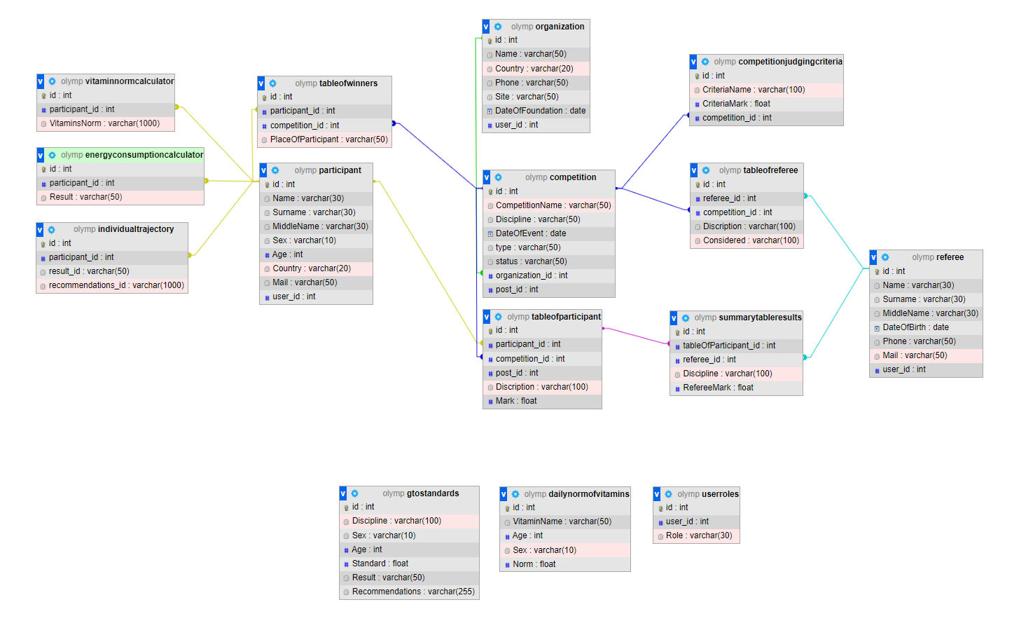

Рис.2.2.1. ER-диаграмма базы данных Olymp

### Функциональная схема работы программы (IDEF0)

IDEF0 – это методология функционального моделирования и графическая нотация, предназначенная для формализации и описания бизнес-процессов. Отличительной особенностью IDEF0 является её акцент на соподчинённость объектов. В IDEF0 рассматриваются логические отношения между работами, а не их временная последовательность.

Данный стандарт позволяет представить программный комплекс в виде набора функциональных блоков, каждый из которых может осуществлять взаимодействие с другими функциональными блоками посредством четырех видов интерфейсов (входа, управления, механизма и выхода).

Стандарт IDEF0 предполагает использование принципа декомпозиции, который применяется при разбиении сложной задачи на составляющие её функции. Декомпозиция позволяет представить модель системы в виде иерархической структуры отдельных диаграмм. Диаграмма первого уровня декомпозиции международной спортивной организации представлена на рис.2.3.1.

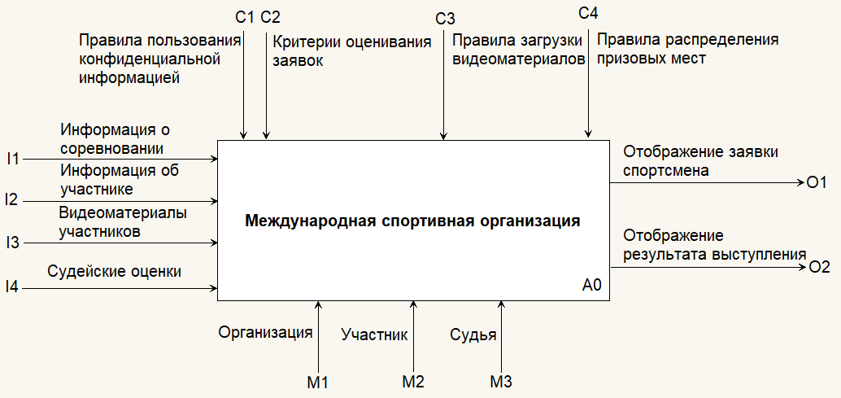

Рис.2.3.1. IDEF0 первого уровня декомпозиции

Интерфейс входа (input) описывает исходные данные или объекты для выполнения функции, результат выполнения которой описан в интерфейсе выхода (output). На данной диаграмме на вход поступают информация о соревновании, информация об участнике, видеоматериалы участников и судейские оценки. На выходе – отображение заявки спортсмена и результата выступления. Сверху описывается интерфейс управления (control), который описывает правила и ограничения, которыми программа руководствуется. На диаграмме это правила пользования конфиденциальной информацией, критерии оценивания заявок, правила загрузки видеоматериалов и правила распределения призовых мест. Последний интерфейс, который описывается снизу – это интерфейс механизма (mechanism). Он описывает ресурсы, используемые в процессе выполнения функции, при этом эти ресурсы не должны изменяться. На диаграмме этим механизмом являются организация, участник и судья.

На диаграмме второго уровня декомпозиции (рис.2.3.2) эта система разбивается на отдельные компоненты.

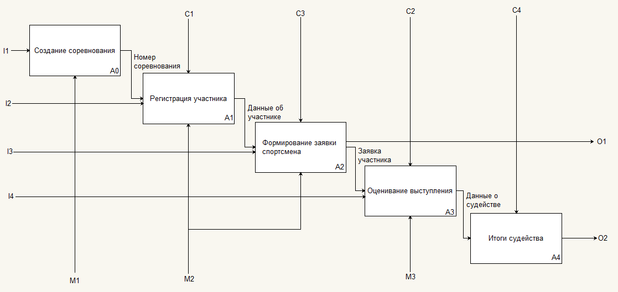

Рис.2.3.2. IDEF0 второго уровня декомпозиции

Для блока А0 входными данными является информация о соревновании. Механизмом данного блока выступает организация, номер соревнования на выходе поступает на вход в блок А1.

Для блока А1 входными данными являются номер соревнования, полученный из блока А0 и информация об участнике. Механизмом для данного блока является пользователь. Интерфейс управления включается в себя правила пользования конфиденциальной информацией. Выходными данными здесь являются данные об участнике, которые поступают на вход в блок А2.

В блок А2 на вход поступают данные об участнике, полученные из блока А1 и видеоматериалы участников, механизмом также является пользователь, а управляется этот блок правилами загрузки видеоматериалов. На выходе отображение заявки спортсмена и сама заявка, которая поступает на вход в блок А3.

Блок А3 получает на вход заявку из блока А2 и судейские оценки, которые вводит судья, он же является интерфейсом механизма. В качестве интерфейса управления выступают критерии оценивания заявок. Данные о судействе на выходе поступают на вход в последний блок – А4.

Последний блок А4, в котором подводятся итоги судейства, получает на вход данные о судействе из блока А3 и на выходе выводит результат выступления спортсмена.

### Диаграмма потоков данных (DFD)

Диаграмма потоков данных – это один из основных инструментов структурного анализа и проектирования информационных систем, существовавших до широкого распространения UML. При создании диаграммы потоков данных применяется стандарт DFD (data flow diagrams). Стандарт предполагает использование четырёх элементов: функций, потоков данных, хранилищ данных и внешних сущностей.

Модель DFD, как и большинство других структурных моделей является иерархичной, то есть, каждый процесс может быть подвергнут декомпозиции. Первый уровень декомпозиции диаграммы потоков данных для сайта международной спортивной организации выглядит следующим образом (рис.2.4.1):

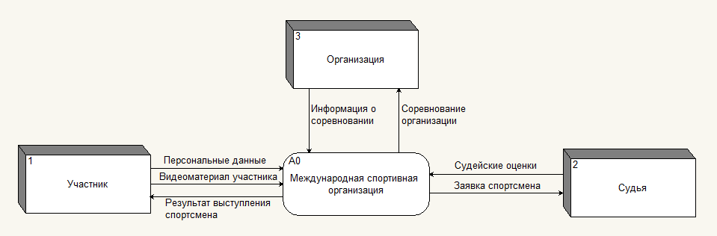

Рис.2.4.1. DFD первый уровень декомпозиции

Внешняя сущность – это внешний по отношению к системе объект, обменивающийся с нею потоками, в данной диаграмме этими сущностями являются организация, участник и судья. Функции представляют собой действия, выполняемые на данном этапе рабочего процесса, они также преобразуют входные потоки данных в выходные в соответствии с алгоритмом работы программы.

Блок А0 на входе получает от организации информацию о соревновании, которое создается и поступает на вход к организации. От участника поступают на вход его персональные данные и видеоматериал, а выходными данными является результат выступления спортсмена. Входными данными для судьи является заявка спортсмена, которая просматривается судьей, оценивается и этим оценки поступают на вход в блок А0.

На втором уровне декомпозиции (рис.2.4.2) блок А0 подвергается детализации.

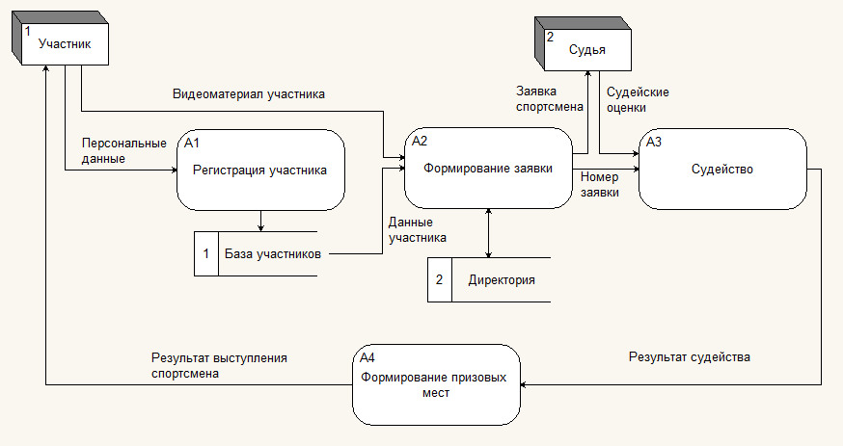

Рис.2.4.2. DFD второй уровень декомпозиции

Диаграммы потоков данных (DFD) обеспечивают удобный способ описания передаваемой информации, как между частями моделируемой системы, так и между системой и внешним миром.

### Разработка пользовательского интерфейса

Разработка графического и пользовательского интерфейса является, возможно, самой важной частью создания веб-приложения.

Интерфейс пользователя (user interface или сокращенно UI) – это интерфейс, с помощью которого человек может управлять программным обеспечением или аппаратным оснащением.

Основными технологиями, которыми пользуются при разработке пользовательского веб-интерфейса являются HMTL и CSS. Благодаря анализу предметной области удалось выявить основные элементы интерфейса для сайта международной спортивной организации. Миниатюры и прочие графические элементы были созданы в графическом редакторе Adobe Photoshop.

Интерфейс сайта международной спортивной организации имеет следующий вид (рис.2.5.1).:



Рис.2.5.1. Интерфейс главной страницы



Если коротко, то технология HMTL – это стандартизированный язык разметки документов для просмотра веб-страниц в браузере. Веб-браузеры получают HTML документ от сервера по протоколам HTTP/HTTPS или открывают с локального диска, далее интерпретируют код в интерфейс, который будет отображаться на экране монитора.

CSS (Cascading Style Sheets) – дословно «каскадные таблицы стилей». Это формальный язык описания внешнего вида документа (веб-страницы), написанного с использованием языка разметки HTML.

## ТЕХНОЛОГИЧЕСКИЙ РАЗДЕЛ

### Разработка темы WordPress

Тема WordPress – это набор css, js и php файлов, которые в связке с WordPress и плагинами выводят информацию из базы данных на экран в удобном виде. WordPress имеет библиотеку с тысячами различных тем. Главным преимуществом является то, что установить бесплатную тему может кто угодно и использовать её при разработке своего веб-сайта.

Чтобы создать тему, нужно добавить css файл и в самом начале прописать комментарий (рис.3.1.1):

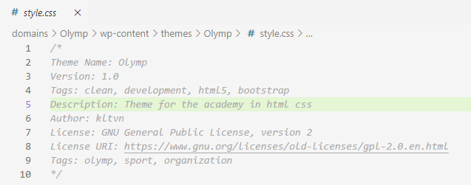

Рис.3.1.1. Комментарий в файле стилей

Затем необходимо прописать функцию для подключения стилей и скриптов в файле function.php (рис.3.1.2).

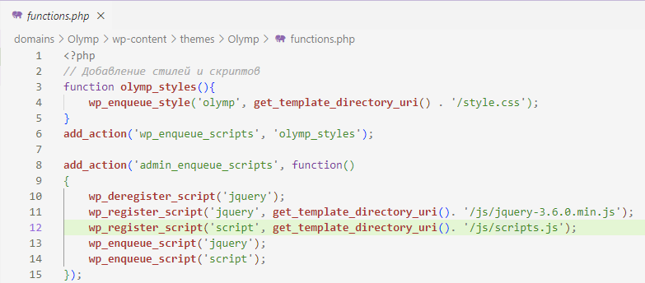

Рис.3.1.2. Подключение стилей и скриптов в файл функций

Добавим еще несколько файлов. Файл, содержащий шапку сайта (header.php), подвал сайта (footer.php), главную страницу, содержащую верстку главной страницы (front-page.php). Также нужно создать основной файл для WordPress – index.php, который срабатывает в тех случаях, если WordPress не нужного шаблона для страницы. Добавим туда следующий код (рис.3.1.3):

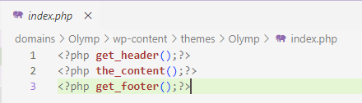

Рис.3.1.3. Файл index.php

Теперь перейдя в админ-панель WordPress и выбрав пункт меню «Внешний вид» будет доступна для активации созданная тема (рис.3.1.4).

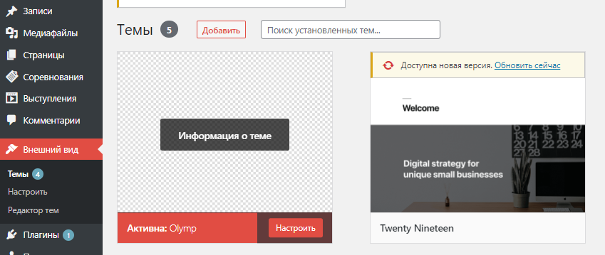

Рис.3.1.4. Активация темы WordPress

### Разработка плагинов WordPress

Плагин WordPress – это программное дополнение, призванное внести дополнительную функциональность в работу сайта. Для сайта международной спортивной организации было принято решение добавить два калькулятора, которые реализованы плагином WordPress – это калькулятор суточной нормы витаминов и калькулятор суточного расхода энергии организма человека. Чтобы создать плагин требуется в корневую папку /plugins/ добавить несколько файлов. Рассмотрим алгоритм создания плагинов на примере калькулятора суточного расхода энергии организма.

Первый файл, в котором необходимо добавить комментарий, по аналогии с созданием темы WordPress. Также добавляем стили и скрипты для будущего плагина с помощью хука add_action (рис.3.2.1).

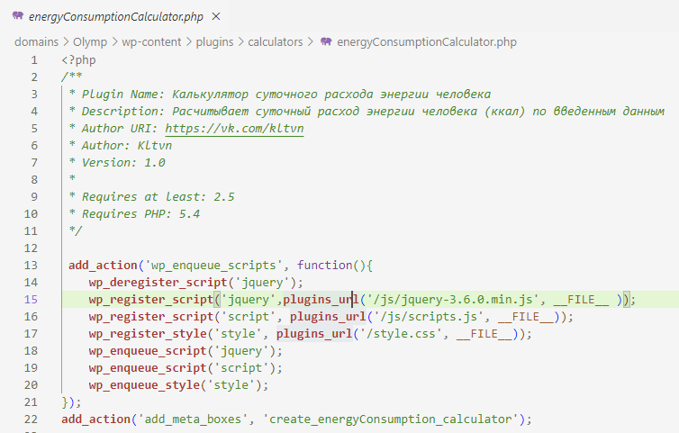

Рис.3.2.1. Создание плагина WordPress

Воспользовавшись библиотекой jquery, прописывается функция, которая принимает от пользователя его возраст, пол, рост, вес и образ жизни. С помощью AJAX (асинхронный javascript и xaml) вызываем php-функцию addResultToTable() (рис.3.2.2).

Рис.3.2.2. Создание скрипта для плагина

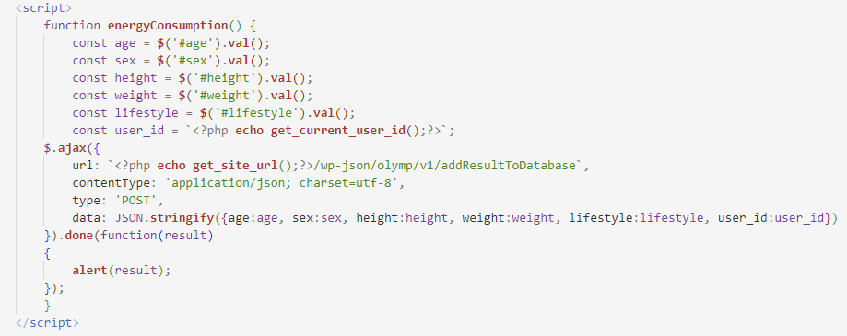

Функция addResultToTable содержит следующий программный код:

function **addResultToDatabase**(**WP_REST_Request** $request)

{

    $body = **json_decode**($request->**get_body**());

    $age = $body->age;

    $sex = $body->sex;

    $height = $body->height;

    $weight = $body->weight;

    $lifestyle = $body->lifestyle;

    $user_id = (int)$body->user_id;

    global $wpdb;

    $result = 0;

    if($sex == "мужской")

    {

        $result = 83.362 + (13.397*$weight) + (4.799*$height) - (5.677*$age);

    }

    else

    {

        $result = 447.593 + (9.247*$weight) + (3.098*$height) - (4.330*$age);

    }

    switch($lifestyle)

    {

        case "легкий физический труд":

            $result = **round**($result * 1.6, 2);

            break;

        case "сидячий образ жизни":

            $result = **round**($result * 1.2, 2);

            break;

        case "умственный труд":

            $result = **round**($result * 1.4, 2);

            break;

        case "физический труд средней тяжести":

            $result = **round**($result * 1.7, 2);

            break;

        case "тяжелый физический труд":

            $result = **round**($result * 1.9, 2);

            break;

    }

    $result .= ' ккал.';

    $participant_id = $wpdb->**get_results**("SELECT `participant`.`id` FROM `participant` WHERE `participant`.`user_id` = $user_id");

    $participant = $participant_id[0]->id;

    $addResultToDatabase = $wpdb->**query**("INSERT INTO `energyconsumptioncalculator` (`participant_id`, `Result`) VALUES ($participant, '$result')");

    $response = [

        'result' => $result

    ];

    return new **WP_REST_Response**(**json_encode**($response, JSON_UNESCAPED_UNICODE), 200);

}

Теперь необходимо вызвать функцию, в которую прописывается верстка калькулятора и создается обработчик события нажатия на кнопку, к которой подключаем прописанную js-функцию (рис.3.2.3-3.2.4).

Рис.3.2.3. Вызов функции создания калькулятора

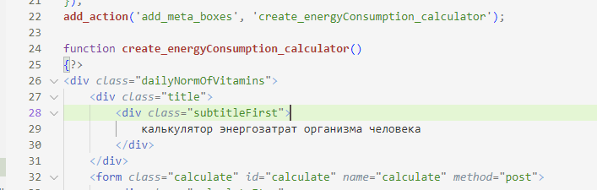

Рис.3.2.4. Обработчик события нажатия на кнопку

Далее необходимо создать шаблон страницы для калькулятора суточного расхода энергии организмом, для этого создается файл energyConsumptionCalculatorPage.php, в нем вызывается функция из калькулятора (рис.3.2.5-3.2.6):

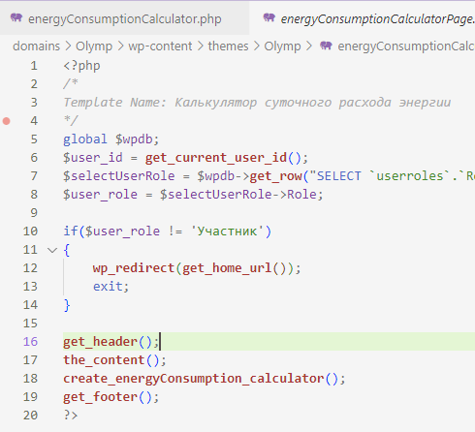

Рис.3.2.5. Создание шаблона страницы для плагина

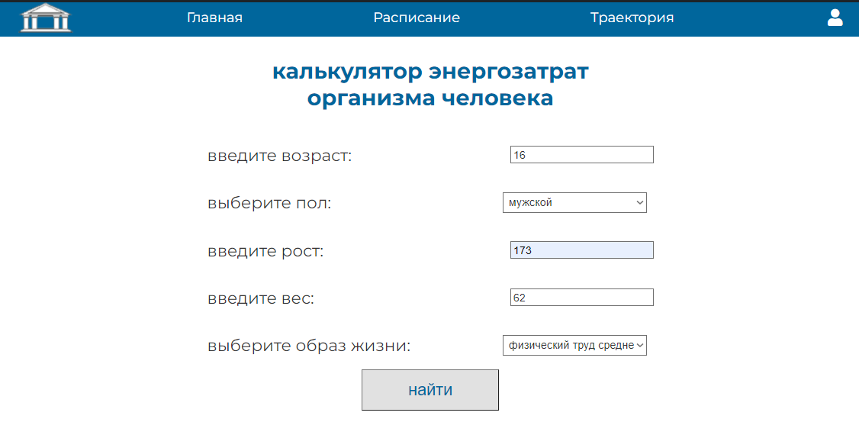

Рис.3.2.5. Страница плагина

Участник вводит свои данные, при нажатии на кнопку срабатывает скрипт, который рассчитывает суточный расход энергии организма и выводит результат (рис.3.2.6), который отображается в личном кабинете участника (рис.3.2.7).

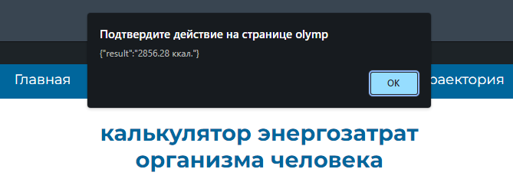

Рис.3.2.6. Результат работы плагина

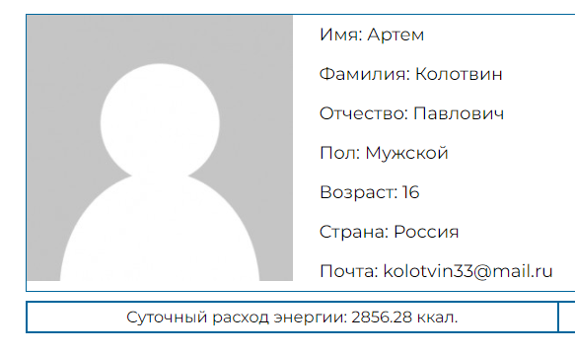

Рис.3.2.7. Результат калькулятора в личном кабинете участника

### Разработка модуля построения индивидуальной траектории

Ранее было сказано, что под индивидуальной траекторией обучения понимается персональный путь достижения поставленной образовательной цели конкретным обучающимся. Постоянное саморазвитие и поддержание текущего уровня подготовки – это очень важная задача для спортсмена, как для человека, которому необходимо каждый раз совершенствовать свои навыки и стремиться к новым профессиональным достижениям. Следовательно, необходимо реализовать такой программный модуль, который позволит участнику отслеживать свой уровень физической подготовки. Оценивается этот уровень исходя из показателей спортсмена по дисциплинам ОФП, согласно нормативам стандарта ГТО.

Так как участниками соревнований в Международной спортивной организации являются школьники, были выделены три возрастные группы: 6-9 лет, 10-14 лет и 15-18 лет. Нормативные показатели по дисциплинам, относящимся к ОФП, в зависимости от возрастной группы представлены в табл.3.3.1-3.3.3.

Таблица 3.3.1

### Нормативные показатели для возрастной группы 6-9 лет

|  |  |  |  |  |  |  |  |
| --- | --- | --- | --- | --- | --- | --- | --- |
| **№** | **Дисциплина** | **Нормативы** | | | | | |
| **Мальчики** | | | **Девочки** | | |
| **Бронза** | **Серебро** | **Золото** | **Бронза** | **Серебро** | **Золото** |
| 1 | Бег на короткую дистанцию (30 м) | 6,9 | 6,7 | 6,0 | 7,1 | 6,8 | 6,2 |
| 2 | Бег на длинную дистанцию (1 км) | 6,50 | 6,10 | 5,50 | 6,50 | 6,30 | 6,10 |
| 3 | Подтягивания из виса на высокой/низкой перекладине | 2 | 3 | 4 | 4 | 6 | 11 |
| 4 | Сгибание и разгибание рук в упоре лежа на полу | 7 | 10 | 17 | 4 | 6 | 11 |
| 5 | Прыжок в длину с места толчком двумя ногами | 110 | 120 | 140 | 105 | 115 | 135 |
| 6 | Поднимание туловища из положения лежа | 21 | 24 | 35 | 18 | 21 | 30 |

Таблица 3.3.2

### Нормативные показатели для возрастной группы 10-14 лет

|  |  |  |  |  |  |  |  |
| --- | --- | --- | --- | --- | --- | --- | --- |
| **№** | **Дисциплина** | **Нормативы** | | | | | |
| **Мальчики** | | | **Девочки** | | |
| **Бронза** | **Серебро** | **Золото** | **Бронза** | **Серебро** | **Золото** |
| 1 | Бег на короткую дистанцию (30 м) | 5,7 | 5,5 | 5,1 | 6,0 | 5,8 | 5,3 |
| 2 | Бег на длинную дистанцию (1 км) | 4,50 | 4,20 | 3,50 | 5,15 | 4,50 | 4,20 |
| 3 | Подтягивания из виса на высокой/низкой перекладине | 3 | 4 | 7 | 9 | 11 | 17 |
| 4 | Сгибание и разгибание рук в упоре лежа на полу | 13 | 18 | 28 | 7 | 9 | 14 |
| 5 | Прыжок в длину с места толчком двумя ногами | 150 | 160 | 180 | 135 | 145 | 165 |
| 6 | Поднимание туловища из положения лежа | 32 | 36 | 46 | 28 | 30 | 40 |

Таблица 3.3.3

### Нормативные показатели для возрастной группы 15-18 лет

|  |  |  |  |  |  |  |  |
| --- | --- | --- | --- | --- | --- | --- | --- |
| **№** | **Дисциплина** | **Нормативы** | | | | | |
| **Мальчики** | | | **Девочки** | | |
| **Бронза** | **Серебро** | **Золото** | **Бронза** | **Серебро** | **Золото** |
| 1 | Бег на короткую дистанцию (30 м) | 4,9 | 4,7 | 4,4 | 5,7 | 5,5 | 5,0 |
| 2 | Бег на длинную дистанцию (1 км) | 4,20 | 3,50 | 3,30 | 5,40 | 5,00 | 4,40 |
| 3 | Подтягивания из виса на высокой/низкой перекладине | 9 | 11 | 14 | 11 | 13 | 19 |
| 4 | Сгибание и разгибание рук в упоре лежа на полу | 27 | 31 | 42 | 9 | 11 | 16 |
| 5 | Прыжок в длину с места толчком двумя ногами | 195 | 210 | 230 | 160 | 170 | 185 |
| 6 | Поднимание туловища из положения лежа | 36 | 40 | 50 | 33 | 36 | 44 |

При построении индивидуальной траектории, важно понимать к какому результату стремится участник и что ему необходимо совершать для достижения поставленной цели. То есть, целью тестируемого является определение уровня его общей физической подготовки (ОФП), а в случае низкого результата предоставлять перечень задач, которые необходимо выполнить участником для достижения лучшего результата.

Например, в случае неудовлетворительного результата по дисциплине «бег на короткую дистанцию 30 метров» рекомендуется бег с высоким подниманием бедра, челночный бег, бег с захлёстом голени и т.д.

Для разработки модуля построения индивидуальной траектории спортсмена необходимо разработать функциональные схемы работы программы (IDEF0) и диаграммы потоков данных (DFD).

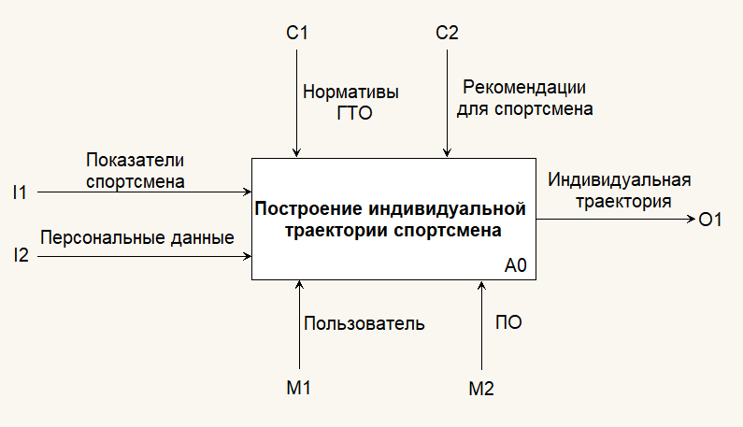Функциональная схема работы программы первого уровня декомпозиции имеет следующий вид (рис.3.3.1):

Рис.3.3.1. IDEF0 первого уровня декомпозиции для траектории

Интерфейс входа (input) описывает исходные данные или объекты для выполнения функции, результат выполнения которой описан в интерфейсе выхода (output). На данной диаграмме на вход поступают показатели спортсмена по дисциплинам и персональные данные спортсмена. На выходе пользователь получает индивидуальную траекторию. Сверху описывается интерфейс управления (control), который описывает правила и ограничения, которыми программа руководствуется. На диаграмме это официальные нормативы ГТО и рекомендации для спортсмена. Последний интерфейс, который описывается снизу – это интерфейс механизма (mechanism). Он описывает ресурсы, используемые в процессе выполнения функции, при этом эти ресурсы не должны изменяться. На диаграмме этим механизмом является пользователь и программное обеспечение (ПО).

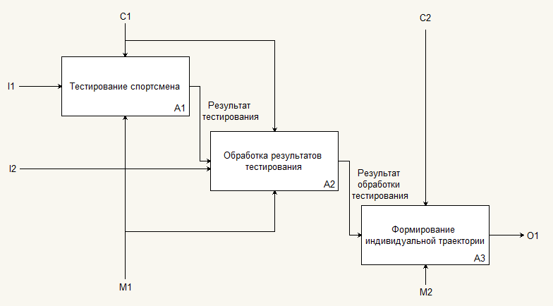На диаграмме второго уровня декомпозиции (рис.3.3.2) эта система разбивается на отдельные компоненты.

Рис.3.3.2. IDEF0 второго уровня декомпозиции для траектории

Для блока А1 входными данными являются показатели спортсмена по оцениваемым дисциплинам. Управление этим блоком регулируется нормативами ГТО, механизмом является пользователь, а выходными данными результат тестирования, который поступает на вход в блок А2.

Для блока А2 входными данными являются результат тестирования, полученный из блока А1 и персональные данные спортсмена. Механизмом для данного блока также является пользователь. Управляется блок нормативами ГТО. Результат обработки тестирования на выходе поступает на вход в блок А3. Интерфейсом механизма этого блока является ПО, механизмом управления – рекомендации для спортсмена, а на выходе – индивидуальная траектория спортсмена.

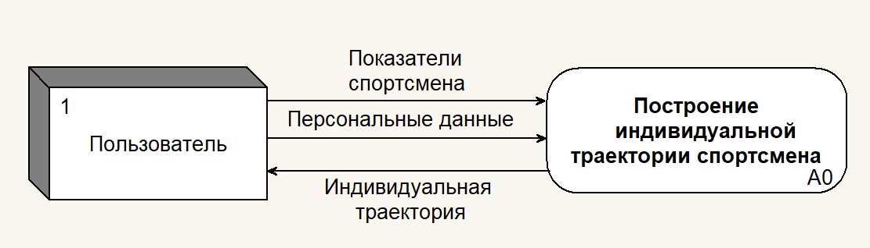Диаграмма потоков данных первого уровня декомпозиции представлена на рис.3.3.3.

Рис.3.3.3. DFD первого уровня декомпозиции для траектории

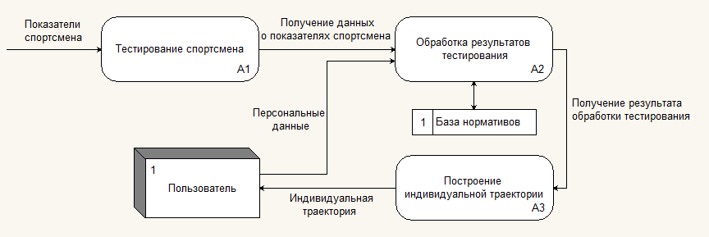Внешней сущностью на данной диаграмме является пользователь. На втором уровне декомпозиции (рис.3.3.4.) блок А0 подвергается детализации.

Рис.3.3.4. DFD второго уровня декомпозиции для траектории

Таким образом, после разработки функциональных схема работы программы и диаграммы потоков данных, можно переходить непосредственно к программной реализации.

Сперва необходимо заполнить таблицу «gtoStandards» в базе данных сайта международной спортивной организации. Эта таблица содержит наименование дисциплины ОФП (Disciplince), пол участника (Sex), возраст (Age), показатель по нормативу (Standard), результат индивидуальной траектории спортсмена (Result) и его рекомендации (Recommendations).

Требуется заполнить таблицу «gtoStandards» данными такого вида (рис.3.3.5.):

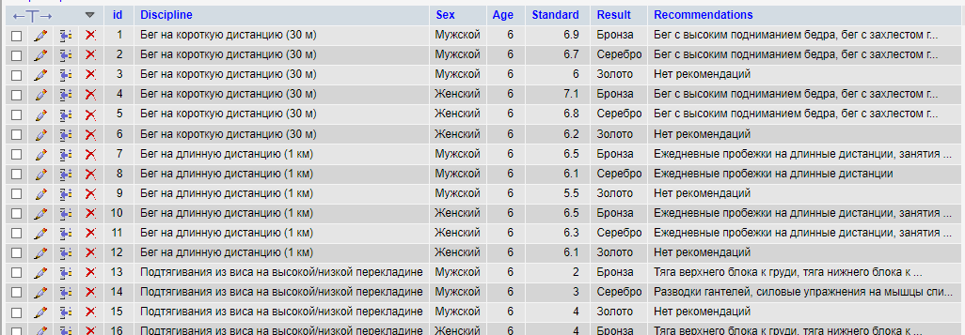

Рис.3.3.5. Структура таблицы нормативов ГТО

Следующим шагом является создание шаблона страницы для построения индивидуальной траектории спортсмена. Создается файл individualTrajectory.php, в котором прописывается комментарий для создания шаблона и верстка будущей страницы. Страница для построения индивидуальной траектории имеет следующий вид (рис.3.5.6-3.5.7):

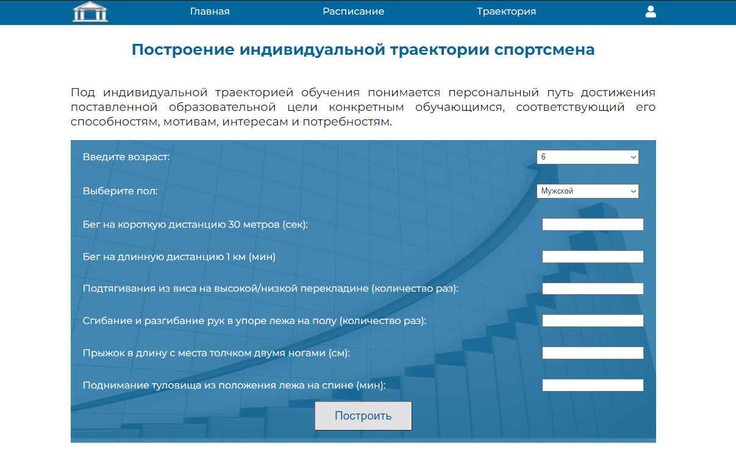

Рис.3.5.6. Страница построения индивидуальной траектории

Рис.3.5.7. Страница построения индивидуальной траектории



После того, как пользователь введет все необходимые данные, нужно считать эти данные с формы страницы и создать класс, содержащий свойства: id пользователя, возраст, пол и показатели по нормативам ГТО. А также методы для обработки этих самых показателей и формирования индивидуальной траектории спортсмена.

<?php

class **IndividualTrajectory**

{

    protected $user_id; *// id пользователя*

    protected $age; *//возраст*

    protected $sex; *//пол*

    protected $shortRun; *//бег на короткую дистанцию*

    protected $longRun; *//бег на длинную дистанцию*

    protected $pullUps; *//подтягивания*

    protected $pushUps; *//отжимания*

    protected $jump; *//прыжок*

    protected $press; *//пресс*

*...*

?>

Далее создается еще один шаблон страницы для отображения результата индивидуальной траектории, в котором вызывается экземпляр класса IndividualTrajectory и метод построения индивидуальной траектории (рис.3.3.8):

<?php

*/\**

*Template Name: Результат индивидуальной траектории*

*\*/*

global $wpdb;

**get_header**();

**the_content**(); ?>

<?php

    require("backend/individualTrajectoryBuilder.php");

    $current_user_id = **get_current_user_id**();

    $selectUserId = $wpdb->**get_row**("SELECT `participant`.`id` FROM `participant` WHERE `participant`.`user_id` = '$current_user_id'", OBJECT);

    $user_id = $selectUserId->id;

    $age = $_POST['age'];

    $sex = $_POST['sex'];

    $shortRun = $_POST['shortRun'];

    $longRun = $_POST['longRun'];

    $pullUps = $_POST['pullUps'];

    $pushUps = $_POST['pushUps'];

    $jump = $_POST['jump'];

    $press = $_POST['press'];

    $trajectory = new **IndividualTrajectory**($user_id, $age, $sex, $shortRun, $longRun, $pullUps, $pushUps, $jump, $press);

    $trajectory->**ProcessingOfResults**();

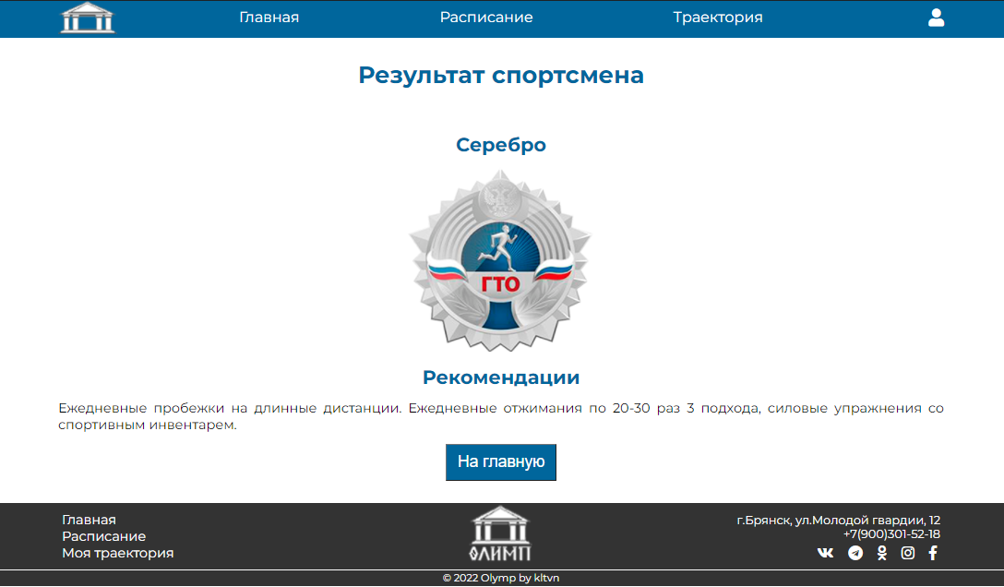?>

Рис.3.3.8. Страница результата индивидуальной траектории

Этот результат прикрепляется к участнику соревнований и отображается в его личном кабинете (рис.3.3.9).



Рис.3.3.9. Траектория в личном кабинете участника

### Разработка личных кабинетов пользователей

Сайт международной спортивной организации подразумевает несколько видов учетной записи, а именно: участник, судья и организация. Каждый из пользователей, обладающий той или иной ролью, имеет свою личную информацию и доступный им функционал. Необходимо создать новый файл account.php, прописав в нем комментарий для шаблона страницы. Для текущего авторизованного пользователя на странице личного кабинета выводится та или иная информация, в зависимости от id и роли пользователя.

#### Личный кабинет участника

Личный кабинет участника содержит его личную информацию, его результаты из калькуляторов суточного расхода энергии и суточной нормы витаминов, результат его индивидуальной траектории и награды, которые ему были присуждены по итогам прохождения соревнований.

Личный кабинет участника представлен на рис.3.4.1.

Рис.3.4.1. Личный кабинет участника

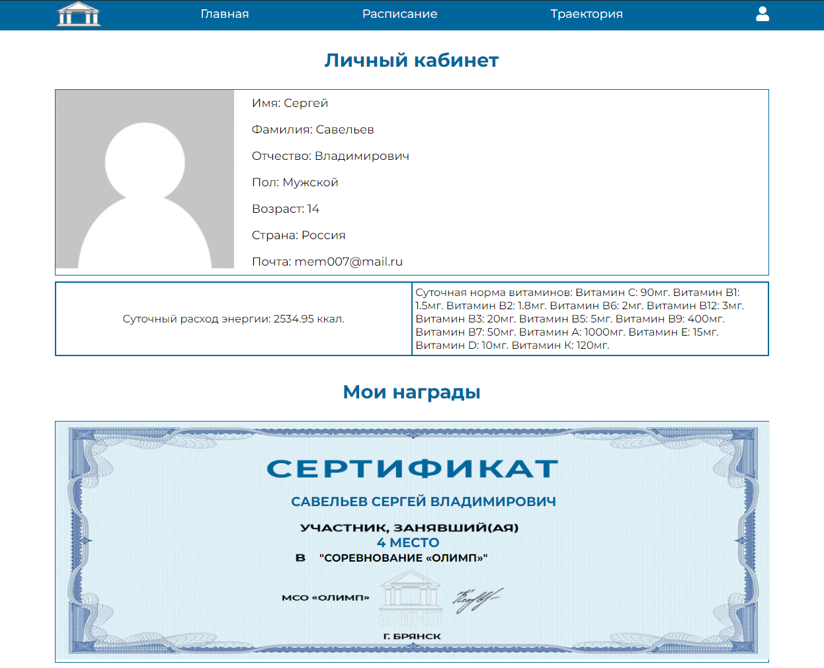

#### Личный кабинет судьи

Личный кабинет судьи содержит его личную информацию и доступные ему на данный момент соревнования для оценивания (рис.3.4.2).

Рис.3.4.2. Личный кабинет судьи

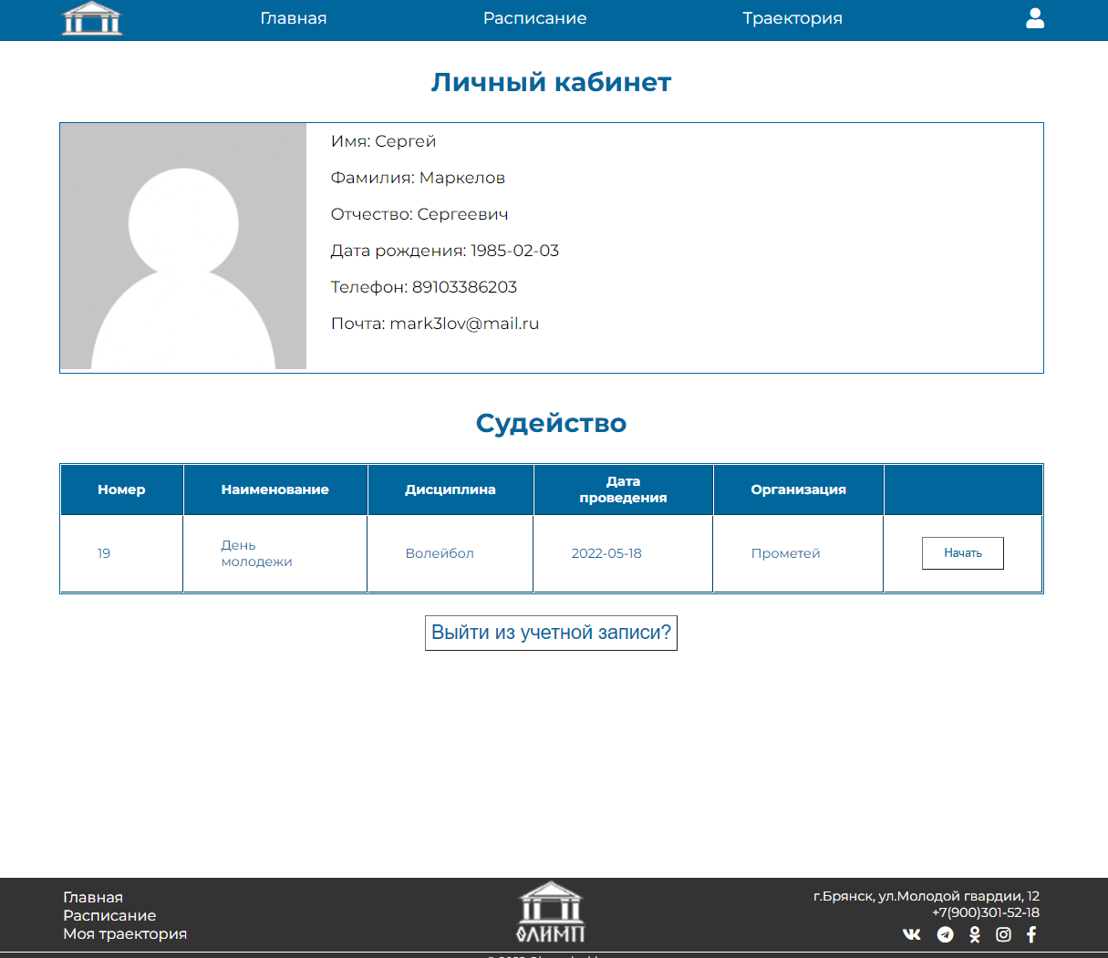

#### Личный кабинет организации

В личном кабинете организации содержится информация об организации, мероприятия этой организации, перечень судейской коллегии, которая участвует в оценивании заявок участников. Этот перечень организатор задает сам, используя функцию добавления судьи. Содержатся критерии оценивания соревнований, эти критерии и максимальную оценку по ним также задает организатор (рис.3.4.3).

Организация может создавать новые мероприятия прямо из личного кабинета. Для этого выбирается функция «Создать соревнование», далее заполняя всю необходимую информацию, мероприятие создается и видна участникам и судьям, которые были приглашены на него (рис.3.4.4).

Рис.3.4.3. Личный кабинет организации

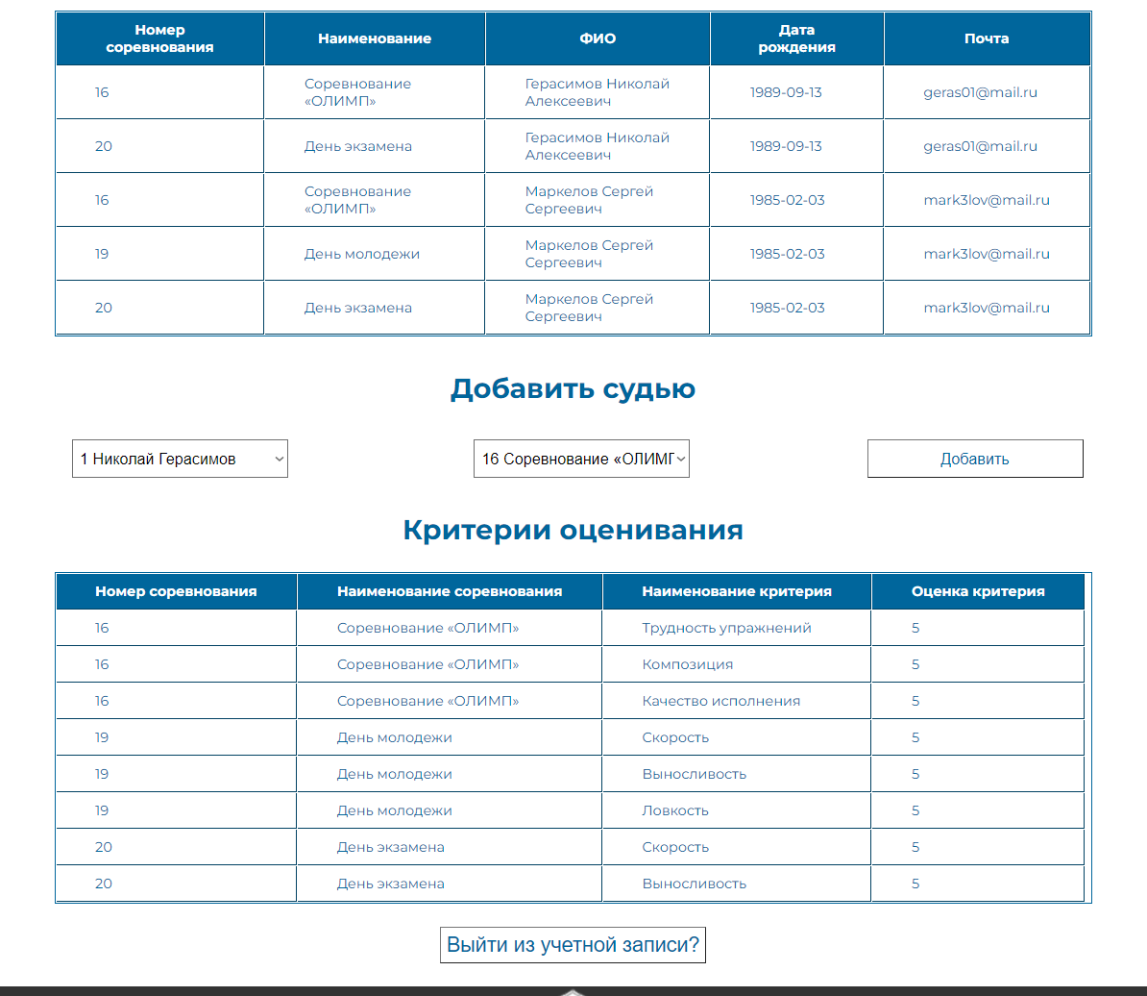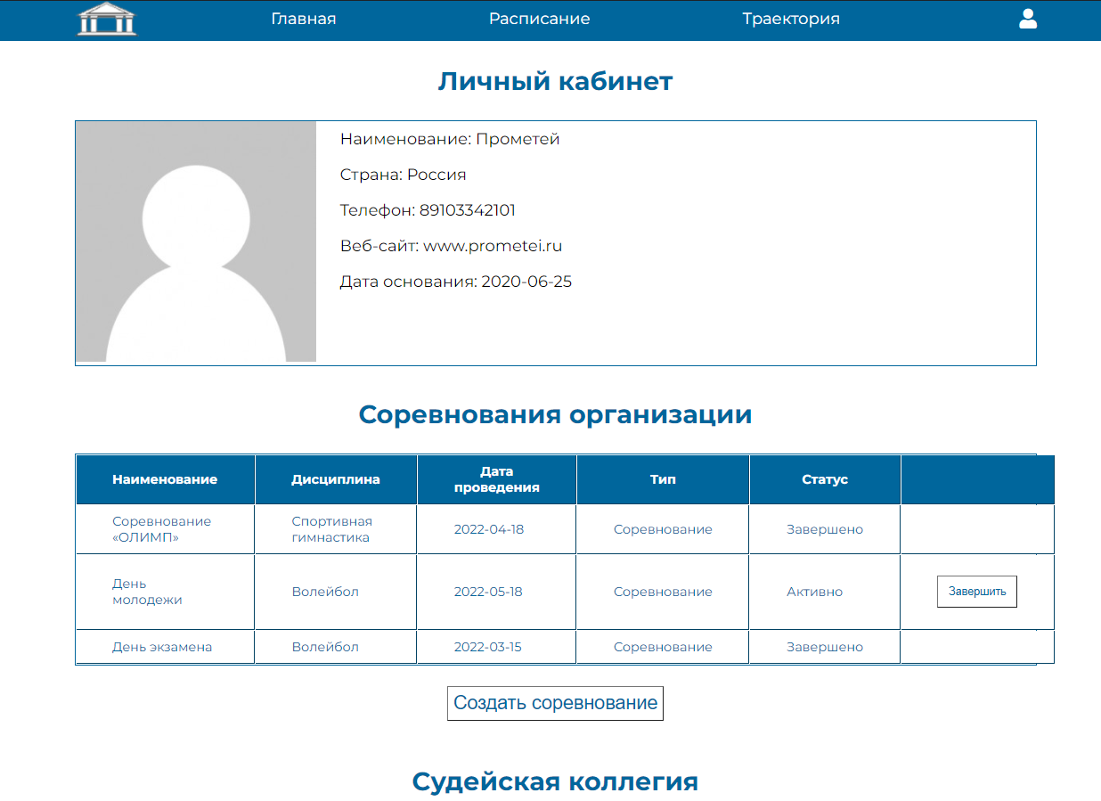

Рис.3.4.4. Создание соревнования

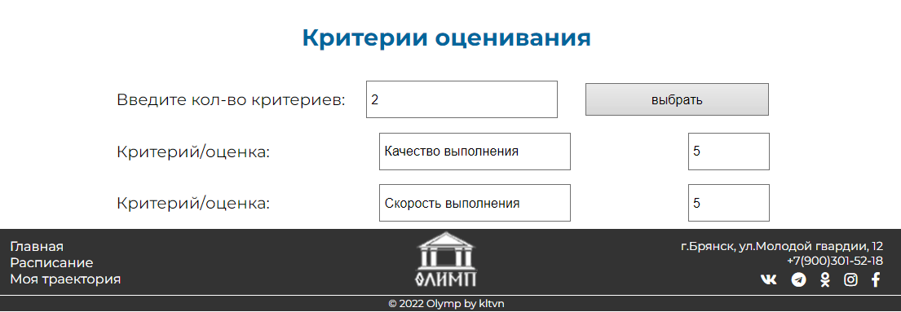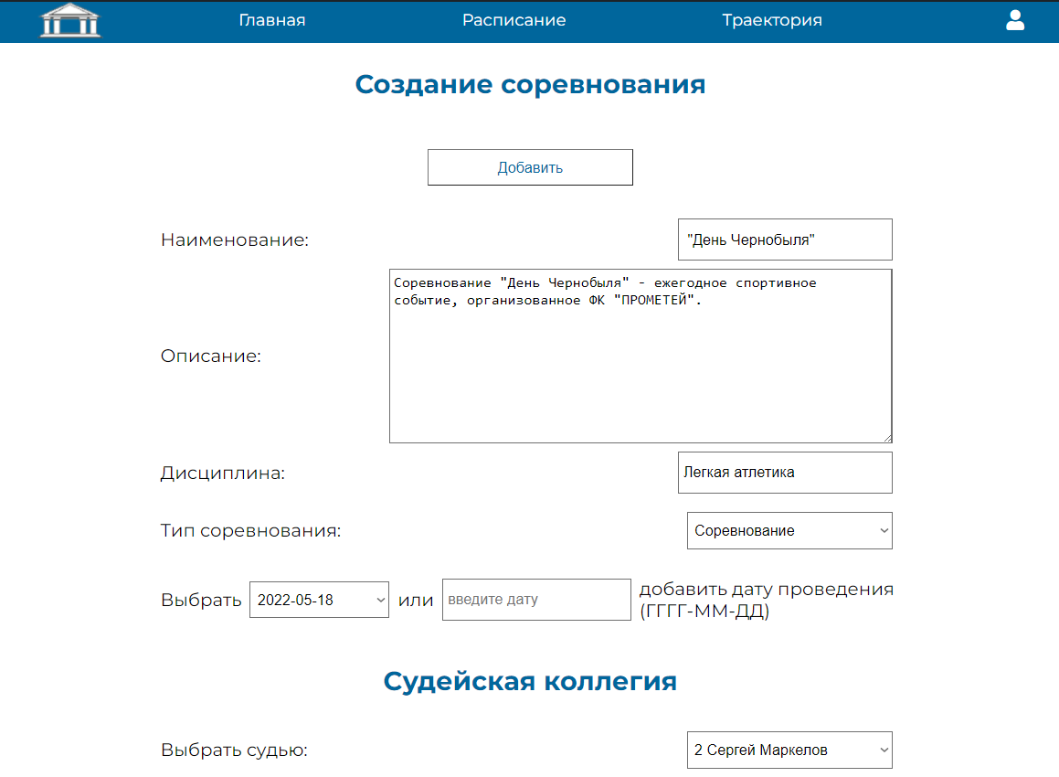

После создания, соревнование отображается в расписании и в личном кабинете организации (рис.3.4.5-3.4.6).

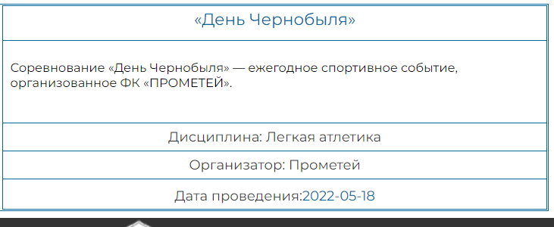

Рис.3.4.5. Новое соревнование в расписании

Рис.3.4.6. Новое соревнование в личном кабинете организации

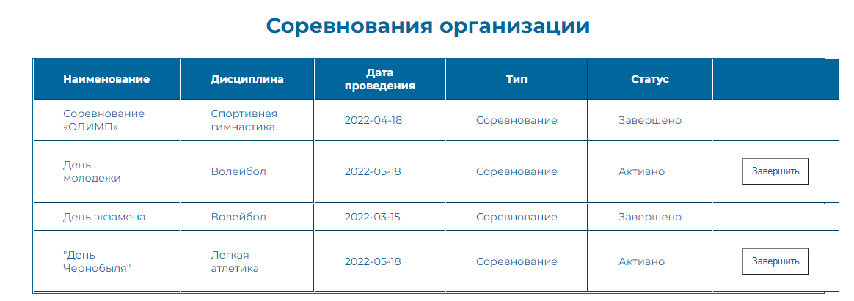

### Разработка отдельных алгоритмов и подзадач

#### Модуль подачи заявки на участие спортсменом

Важной часть разработки сайта международной спортивной организации является модуль подачи заявок на участие участниками. Для того, чтобы зарегистрироваться на участие в соревновании, пользователь должен выбрать соревнование, прикрепить свой видеоматериал и отправить заявку об участии (рис.3.5.1-3.5.3).



Рис.3.5.1. Переход на страницу выбора соревнования

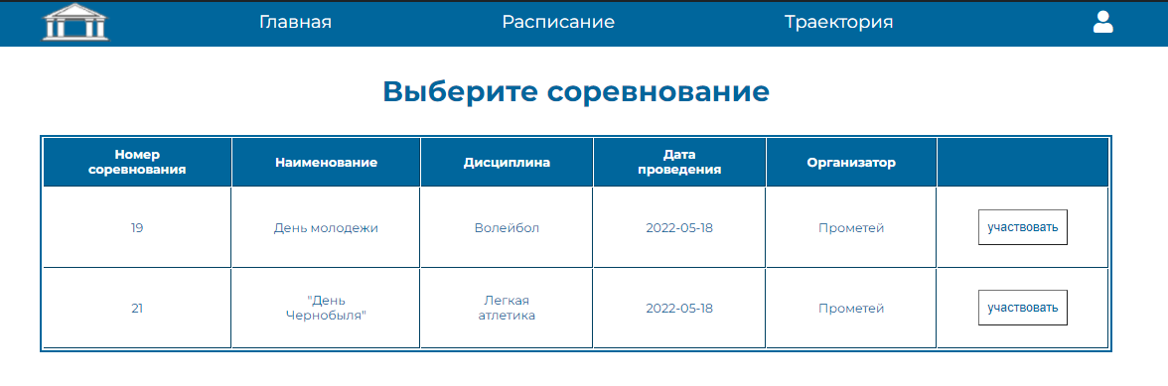

Рис.3.5.2. Выбор соревнования для подачи заявки

Рис.3.5.3. Отправка заявки на выступление

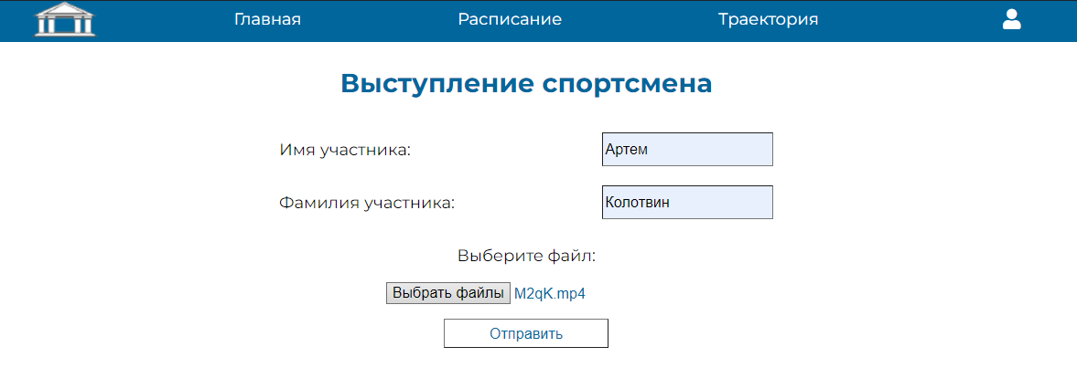

Данная заявка добавляется в таблицу «tableOfParticipant» (рис.3.5.4), загружаемый видеоматериал добавляется в галерею WordPress, откуда главный администратор может модерировать эти материалы на предмет соблюдения правил площадки (рис.3.5.5).

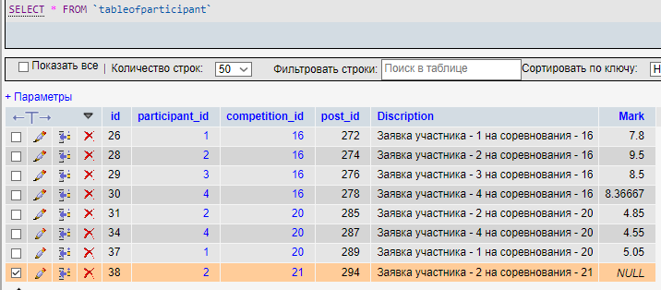

Рис.3.5.4. Заявка участника в базе данных

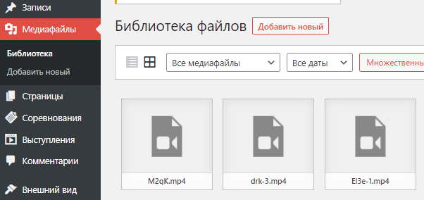

Рис.3.5.5. Материалы участников в галерее WordPress

#### Модуль оценивания заявок участников

Еще одним не менее важным модулем является модуль оценивания заявок судьей. Ему должны быть доступны заявки спортсменов, в случае если он имеет доступ к соревнованию, которые он может оценить исходя из выбранных организатором соревнования критериев оценивания. Для судейства заявок судья должен выбрать соревнования, которые отображаются в его личном кабинете (рис.3.5.6).

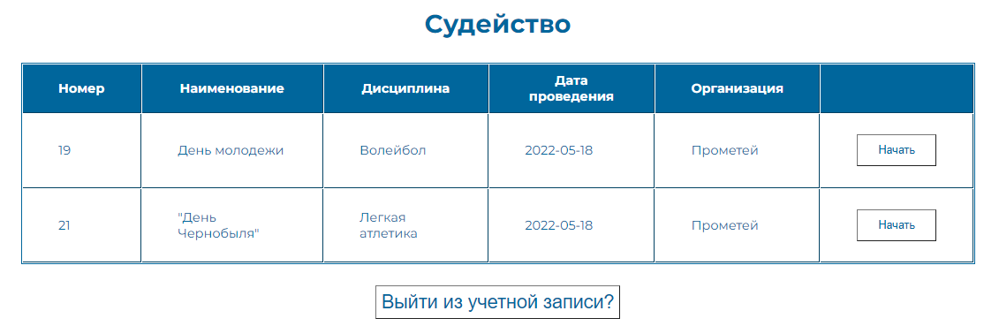

Рис.3.5.6. Доступные соревнования для судьи

Начав судейство какого-либо соревнования, судье будут доступны заявки спортсменов, которые он может просматривать непосредственно на странице просмотра, так и перейдя на страницу оценивания заявки (рис.3.5.7-3.5.8).

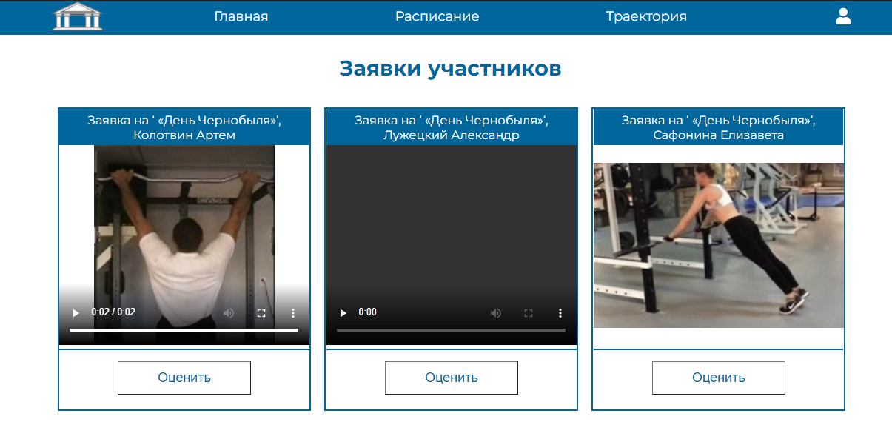

Рис.3.5.7. Страница просмотра заявок участников

Рис.3.5.8. Оценивание заявки участника

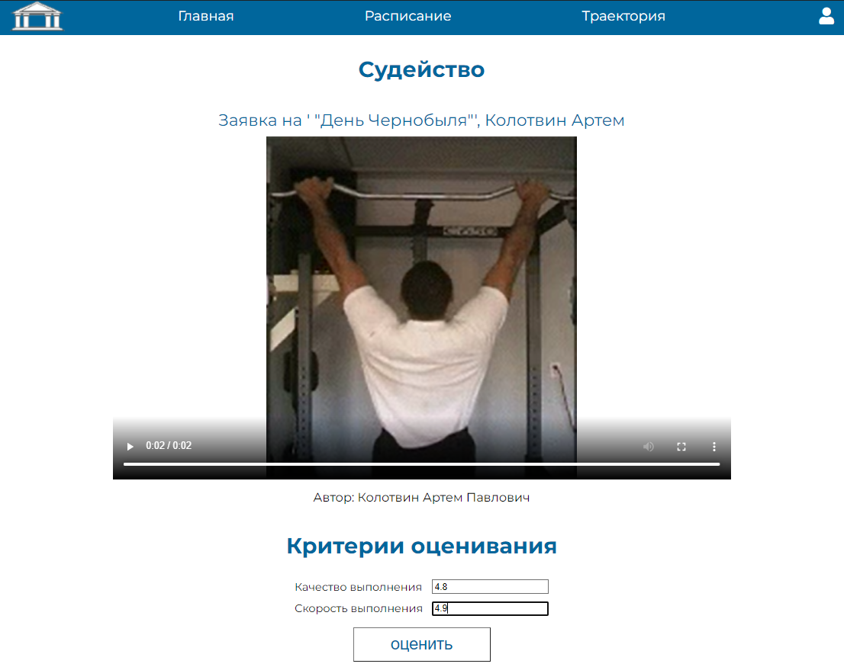

После того, как судья оценил ту или иную заявку, её номер присваивается к атрибуту таблицы «tableOfReferee» (Considered), отвечающий за то, чтобы оцененные заявки не появлялись вновь. Участнику выставляют среднее арифметическое из всех критериев оценивания, и эта оценка добавляется в таблицу «tableOfParticipant» (рис.3.5.9).

Рис.3.5.9. Таблица заявок «tableOfParticipant»



#### Модуль подведения итогов соревнования

Итоги соревнования подводит организация, которая создала данное мероприятие после того, как заявленные судьи оценили все работы участников. В таком случае, организатор может перейти в личный кабинет и выбрать соревнование, которое он хочет завершить (рис.3.5.10).

Рис.3.5.10. Перечень активных соревнований организации

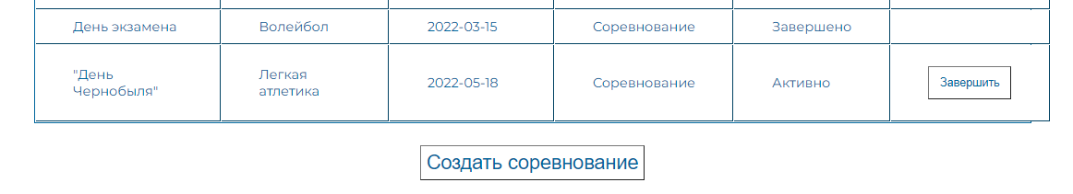

Организатор переход на страницу, содержащую всю сводную информацию по соревнованию, а именно: перечень участников, которые подали свои заявки и судейские оценки по тому или иному критерию, которые организатор может редактировать по своему усмотрению, если какая-то оценка кажется ему некорректной (рис.3.5.11).

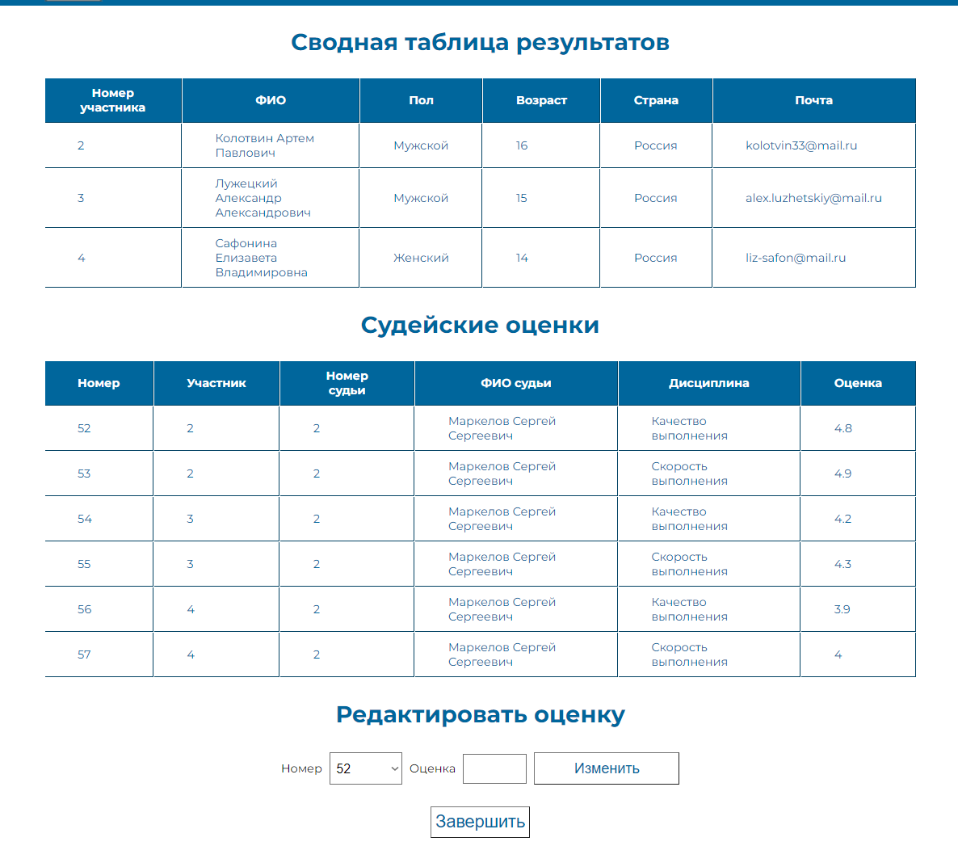

Рис.3.5.11. Сводная таблица итогов соревнования

При подведении итогов учитывается, какой тип имеет то или иное мероприятие: турнир или соревнование. Турнирная система подразумевает несколько призовых мест. Минимальное количество участников турнира равняется 5. Второй тип – соревнование, минимальное количество участников – 3 человека, и призовые места не могут повторяться.

Эта логика прописана в функции CompleteCompetition, которая принимает id завершаемого соревнования. После распределения призовых мест, соревнования меняет свой статус с «активно» на «завершено» (рис.3.5.12), и участникам генерируются сертификаты о завершении мероприятия, которые отображаются в его личном кабинете в разделе «Награды» (3.5.13).



Рис.3.5.12. Перечень завершенных соревнований организации



Рис.3.5.13. Отображение сертификатов участника в личном кабинете

## ЭКСПЕРИМЕНТАЛЬНЫЙ РАЗДЕЛ

### Виды контроля качества разрабатываемого ПО

Тестирование – очень важный и трудоёмкий этап процесса разработки программного обеспечения, так как правильно тестирование позволяет выявить подавляющее большинство ошибок, допущенных при составлении программ.

Для повышения качества тестирования рекомендуется соблюдать следующие основные принципы:

* предполагаемые результаты тестирования должны быть известны ещё до начала тестов;
* следует избегать тестирования программы самим автором;
* необходимо досконально изучать результаты каждого проведенного теста;
* необходимо проверять действие программы на неверных данных;
* необходимо проверять программу на неожиданные побочные эффекты с использованием неверных данных.

Следует также иметь в виду, что вероятность наличия необнаруженных ошибок в части программы пропорциональны количеству ошибок, уже найденных в этой части.

Также различают два подхода к формированию тестов: структурный и функциональный. Каждый из этих подходов имеет свои особенности и области применения.

Структурный подход базируется на том, что известна структура тестируемого программного обеспечения, в том числе и его алгоритмы. В этом случае тесты строят так, чтобы проверить правильность реализации заданной логики в коде программы.

Функциональный подход основывается на том, что структура программного обеспечения неизвестна, в этом случае тесты строят, опираясь на функциональные спецификации. Этот подход называют также подходом, управляемым данными, так как при его использовании тесты строят на базе различных способов декомпозиции множества данных.

### Методы и способы устранения ошибок

Отладка программы – один из самых сложных этапов разработки программного обеспечения. Это процесс локализации и исправления ошибок, обнаруженных при тестировании. Локализацией называют процесс определение оператора программы, выполнение которого вызвало нарушение нормального вычислительного процесса. Для исправления ошибки необходимо определить её причину, то есть, определить оператор, содержащий ошибку. Эти причины могут быть как очевидными, так и глубоко скрытыми.

В соответствии с этапом обработки, на котором появляются ошибки, различают:

* синтаксические ошибки – ошибки, фиксируемые компилятором при выполнении синтаксического и семантического анализа программы;
* ошибки компоновки – ошибки, обнаруженные компоновщиком (редакторов связи) при объединении программных модулей;
* ошибки выполнения – ошибки, обнаруженные операционной системой, аппаратными средствами или пользователем при выполнении программы.

Использование отладчиков – программ, которые включают в себя пользовательский интерфейс для пошагового выполнения программы: оператор за оператором, функция за функцией, с остановками на некоторых строках исходного кода или при достижении определённого условия.

## ЗАКЛЮЧЕНИЕ

В ходе выполнения расчётно-графической работы была разработана тема WordPress для международной спортивной организации, которая занимается созданием и проведением соревнований и турниров по индивидуальным видам спорта с открытой онлайн регистрацией участников.

При разработке данного программного комплекса был проведен анализ предметной области с выявлением основных функциональных требований к программному продукту. В соответствии с этими требованиями были разработаны функциональные схемы работы программы (IDEF0) и диаграммы потоков данных (DFD) различных уровней декомпозиции, была разработана архитектура базы данных сайта международной спортивной организации и графический пользовательский интерфейс.

Были разработаны плагины WordPress и модуль для построения индивидуальной траектории спортсмена, позволяющей отслеживать текущий уровень его физической подготовки.

Выполнен перечень требований к программному продукту, описанный в техническом задании расчётно-графической работы, написана логика регистрации участников на соревнование, судейство их заявок судьями, имеющими доступ к соревнованию и подведение итогов соревнования организатором мероприятия.

Таким образом, в результате была разработана тема для CMS WordPress, которая имеет свойства масштабируемости, т.е. возможность перенесения темы на другое устройство. Содержимое темы может редактироваться как из админ-панели WordPress главным администратором, так и непосредственно через интерфейс сайта.

Также, были приобретены дополнительные навыки в работе с CMS WordPress, по типу создания собственных плагинов, получены практические навыки в работе с библиотекой jquery и AJAX запросами.

## СПИСОК ИСПОЛЬЗУЕМОЙ ЛИТЕРАТУРЫ

1. Базы данных. Практическое примечание СУБД SQL. Учебное пособие / С.А. Мартишин, В.Л. Симонов, М.В. Храпченко. - М.: Форум, Инфра-М, 2016. - 368 c.
2. Буч, Г. Объектно-ориентированный анализ и проектирование с примерами приложений. – Вильямс, 2017. – 720 с.
3. Дронов, Владимир РНР 5/6, MySQL 5/6 и Dreamweaver CS4. Разработка интерактивных Web-сайтов / Владимир Дронов. - М.: БХВ-Петербург, 2017. - 544 c.
4. Зыков, С.В. Программирование. Объектно-ориентированный подход: учебник и практикум для академического бакалавриата. – М.: Издательство Юрайт, 2019. – 155 с.
5. Нормы ГТО. Официальный сайт [Электронный ресурс]. Режим доступа: https://www.gto.ru/norms
6. Основы использования и проектирования баз данных / В. М. Илюшечкин. - М.: Юрайт, 2015. - 516 c.
7. HTML5 и CSS3. Веб-разработка по стандартам нового поколения / Хоган Б.-СБП: Питер, 2014.- 320с.
8. PHP. Статья на википедии [Электронный ресурс]. Режим доступа: https://ru.wikipedia.org/wiki/PHP
9. PhpMyAdmin. Статья на википедии [Электронный ресурс]. Режим https://ru.wikipedia.org/wiki/PhpMyAdmin
10. VS CODE. Статья на википедии [Электронный ресурс]. Режим https://ru.wikipedia.org/wiki/Visual_Studio_Code
11. Wp-Kama.Справочный сервис по WordPress [Электронный ресурс]. Режим доступа: https://wp-kama.ru/
12. WordPress. Статья на википедии [Электронный ресурс]. Режим доступа: https://ru.wikipedia.org/wiki/WordPress
13. ГОСТ 19.701-90. ЕСПД. Схемы алгоритмов, программ, данных и систем. Условные обозначения и правила выполнения. – М.: Изд-во стандартов, 1991. – 20 с.
14. ГОСТ 2.105-95. ЕСКД. Общие требования к текстовым документам. – М.: Изд-во стандартов, 2007. – 31 с.
15. ГОСТ 7.32-2001. Отчет о научно-исследовательской работе. Структура и правила оформления.- Стандартинформ, 2008.- 17 с.
16. Р50.1.028-2001. «Информационные технологии поддержки жизненного цикла продукции. Методология функционального моделирования».- М.:Изд-во стандартов, 2002. - 54 с.

## ПРИЛОЖЕНИЯ

### Приложение 1. Листинг файла function.php

<?php

*// Добавление стилей и скриптов*

function **olymp_styles**(){

**wp_enqueue_style**('olymp', **get_template_directory_uri**() . '/style.css');

}

**add_action**('wp_enqueue_scripts', 'olymp_styles');

**add_action**('admin_enqueue_scripts', function()

{

**wp_deregister_script**('jquery');

**wp_register_script**('jquery', **get_template_directory_uri**(). '/js/jquery-3.6.0.min.js');

**wp_register_script**('script', **get_template_directory_uri**(). '/js/scripts.js');

**wp_enqueue_script**('jquery');

**wp_enqueue_script**('script');

});

function **my_login_stylesheet**() {

**wp_enqueue_style**( 'custom-login', **get_template_directory_uri**() . '/style.css' );

}

**add_action**( 'login_enqueue_scripts', 'my_login_stylesheet' );

*// Создание записи "Соревнования"*

**add_action**( 'init', 'true_register_post_type_init' );

function **true_register_post_type_init**() {

    $labels = **array**(

        'name' => 'Соревнования',

        'singular_name' => 'Соревнования', *// админ панель Добавить->Функцию*

        'add_new' => 'Добавить соревнование',

        'add_new_item' => 'Добавить  соревнование', *// заголовок тега <title>*

        'edit_item' => 'Редактировать соревнование',

        'new_item' => 'Новое соревнование',

        'all_items' => 'Все соревнования',

        'view_item' => 'Просмотр соревнования на сайте',

        'search_items' => 'Искать соревнование',

        'not_found' =>  'Соревнования не найдено.',

        'not_found_in_trash' => 'В корзине нет соревнований.',

        'menu_name' => 'Соревнования' *// ссылка в меню в админке*

    );

    $args = **array**(

        'labels' => $labels,

        'public' => true,

        'show_ui' => true, *// показывать интерфейс в админке*

        'has_archive' => true,

        'taxonomies' => **array**('dateOfEvent'),

        'menu_icon' => 'dashicons-clipboard',

*/* 'menu_icon' => get_stylesheet_directory_uri() .'/img/menuIcon.png', */*

        'menu_position' => 21, *// порядок в меню*

        'supports' => **array**( 'title', 'editor', 'thumbnail')

    );

**register_post_type**('competitions', $args);

}

*// Разрешаем устанавливать миниатюры к постам*

**add_action**('after_setup_theme', 'thumbnails_setup');

function **thumbnails_setup**(){

**add_theme_support**('post-thumbnails', **array**(

        'post_type' => 'competitions'

    ));

}

*// Создание таксономии для "Расписания"*

**add_action**( 'init', 'true_register_timetable_taxonomy' );

function **true_register_timetable_taxonomy**() {

    $args = **array**(

        'labels' => **array**(

        'singular_name'            => 'Дата проведения', *// название единичного элемента таксономии*

        'menu_name'                => 'Дата проведения', *// Название в меню. По умолчанию: name.*

        'all_items'                => 'Все даты',

        'edit_item'                => 'Изменить дату',

        'view_item'                => 'Просмотр даты', *// текст кнопки просмотра записи на сайте (если поддерживается типом)*

        'update_item'              => 'Обновить дату',

        'add_new_item'             => 'Добавить новую дату',

        'new_item_name'            => 'Название новой даты',

        'parent_item'              => '', *// только для таксономий с иерархией*

        'parent_item_colon'        => '',

        'search_items'             => 'Искать дату',

        'popular_items'            => 'Популярная дата', *// для таксономий без иерархий*

        'separate_items_with_commas' => 'Разделяйте дату запятыми',

        'add_or_remove_items'      => 'Добавить или удалить дату',

        'choose_from_most_used'    => 'Выбрать из часто используемых',

        'not_found'                => 'Дата не найдено',

        'back_to_items'            => '← Назад к датам',

        ),

        'public' => true,

        'hierarchical' => true,

    );

**register_taxonomy**( 'dateOfEvent', 'competitions', $args );

}

*// Создание произвольных полей для Соревнований*

*// Подключение функции для активации мета блока*

**add_action**('add_meta_boxes', 'competition_extra_field', 1);

    function **competition_extra_field**() {

**add_meta_box**( 'discipline_field', 'Дисциплина', 'discipline_extra_field_box_func', 'competitions' );

**add_meta_box**( 'organization_field', 'Организатор', 'organization_extra_field_box_func', 'competitions');

**add_meta_box**( 'competition_type_field', 'Тип соревнования', 'competition_type_extra_field_box_func', 'competitions');

**add_meta_box**( 'judging_criteria_field', 'Критерии оценки', 'judging_criteria_extra_field_box_func', 'competitions');

    }

*// Функция отвечающая за содержание мета блока*

    function **discipline_extra_field_box_func**( $post ){

    ?>

    <p> Добавить дисциплину:

        <input *type*="text" *name*="extra[discipline]" *style*="width:200px;height:40px;"><?php **echo** **get_post_meta**($post->ID, 'discipline', 1); ?></input>

    </p>

        <input *type*="hidden" *name*="extra_fields_nonce" *value*="<?php **echo** **wp_create_nonce**(__FILE__); ?>" />

    <?php

    }

*// Функция отвечающая за содержание мета блока*

    function **organization_extra_field_box_func**( $post ){

    ?>

    <p> Добавить организатора соревнования: </p>

        <select *name*="extra[organization]" *required* *style*="width:200px;height:40px;"><?php **echo** **get_post_meta**($post->ID, 'organization', 1); ?>

        <?php

            global $wpdb;

            $selectOrganizationsNames = $wpdb->**get_results**("SELECT `organization`.`Name` FROM `organization`", OBJECT);

            foreach($selectOrganizationsNames as $organizationsNames) {?>

                <option> <?php **echo** $organizationsNames->Name; ?> </option> <?php

            }

        ?>

        </select>

    <?php

    }

*// Функция отвечающая за содержание мета блока*

    function **competition_type_extra_field_box_func**( $post ){

        ?>

        <p> Добавить тип соревнования: </p>

            <select *name*="extra[competition_type]" *required* *style*="width:200px;height:40px;"><?php **echo** **get_post_meta**($post->ID, 'compType', 1); ?>

                <option> Турнир </option>

                <option> Соревнование </option>

            </select>

        <?php

        }

*// Функция отвечающая за содержание мета блока*

    function **judging_criteria_extra_field_box_func**( $post )

    {?>

        <p *class*="competition_criteries"> Введите количество критериев:

            <input *type*="number" *min*="0" *name*="criteria_count" *style*="width:200px;height:40px;"></input>

            <button *type*="button" *onclick*="**addNewCriteria**()" *style*="width:200px;height:40px;"> выбрать </button>

        </p>

    <?php

    }

*// Подключение хука save_post, который срабатывает после сохранения поста*

**add_action**( 'save_post', 'adding_post_to_database', 10, 3 );

    function **adding_post_to_database**( $post_id, $post, $update ) {

    $type = **get_post_type**($post_id);

    global $wpdb;

    if($type == 'competitions')

    {

        $competition_name = **get_the_title**($post_id);

        $competition_discipline = **get_post_meta**($post_id, 'discipline', true);

        $competition_date = **get_the_terms**($post_id, 'dateOfEvent');

        $dateOfEvent;

        if($competition_date)

        {

            $date = **array_shift**($competition_date);

            $dateOfEvent = $date->name;

        }

        $competition_org = **get_post_meta**($post_id, 'organization', true);

        $competition_type = **get_post_meta**($post_id, 'compType', true);

        $criteries_names = **array**();

        $criteries_marks = **array**();

        if(!**empty**($_POST['criteria']))

        {

            foreach( $_POST['criteria'] as $key => $value )

            {

                if(**is_numeric**($value))

                {

**array_push**($criteries_marks, $value);

                }

                else

                {

**array_push**($criteries_names, $value);

                }

            }

        }

**date_default_timezone_set**("Europe/Moscow");

        $today = **date**("Y-m-d H:i:s");

        $selectPostDate = $wpdb->**get_row**("SELECT `wp_posts`.`post_date` FROM `wp_posts` WHERE `wp_posts`.`ID` = '$post_id'", OBJECT);

        $post_date = $selectPostDate->post_date;

        $current_date = **strtotime**($today);

        $this_post_date = **strtotime**($post_date);

        if(**abs**($current_date - $this_post_date) < 30)

        {

            $selectOrganizationID = $wpdb->**get_row**("SELECT `organization`.`id` FROM `organization` WHERE `organization`.`Name` = '$competition_org'", OBJECT);

            $organizationID = $selectOrganizationID->id;

            $addNewCompetition = $wpdb->**query**("INSERT INTO `competition` (`Name`, `Discipline`, `DateOfEvent`, `type`, `status`, `organization_id`, `post_id`)

            VALUES ('$competition_name', '$competition_discipline', '$dateOfEvent', '$competition_type', 'Активно', '$organizationID', '$post_id')");

            $selectCompetitionID = $wpdb->**get_row**("SELECT `competition`.`id` FROM `competition` WHERE `competition`.`post_id` = '$post_id'", OBJECT);

            $competitionID = $selectCompetitionID->id;

            for ($i=0; $i < **count**($criteries_names); $i++)

            {

                $addNewJudjingCriteria = $wpdb->**query**("INSERT INTO `competitionjudgingcriteria` (`CriteriaName`, `CriteriaMark`, `competition_id`) VALUES

                ('$criteries_names[$i]', '$criteries_marks[$i]', '$competitionID')");

            }

        }

        else

        {

            $selectOrganizationID = $wpdb->**get_row**("SELECT `organization`.`id` FROM `organization` WHERE `organization`.`Name` = '$competition_org'", OBJECT);

            $organizationID = $selectOrganizationID->id;

            $updateCompetition = $wpdb->**query**("UPDATE `competition` SET `Name` = '$competition_name', `Discipline` = '$competition_discipline', `DateOfEvent` = '$dateOfEvent',

            `type` = '$competition_type', `organization_id` = '$organizationID' WHERE `competition`.`post_id` = $post_id");

            $selectCompetitionID = $wpdb->**get_row**("SELECT `competition`.`id` FROM `competition` WHERE `competition`.`post_id` = '$post_id'", OBJECT);

            $competitionID = $selectCompetitionID->id;

            for ($i=0; $i < **count**($criteries_names); $i++)

            {

                $updateJudjingCriteria = $wpdb->**query**("UPDATE `competitionjudgingcriteria` SET `CriteriaName` = '$criteries_names[$i]', `CriteriaMark` = '$criteries_marks[$i]'

                WHERE `competitionjudgingcriteria`.`competition_id` = '$competitionID'");

            }

        }

    }

    if($type == 'performances')

    {

        $get_participant_id = **get_post_meta**($post_id, 'participant', true);

        $get_competition_id = **get_post_meta**($post_id, 'competition', true);

        $participant_id = **explode**(" ", $get_participant_id);

        $competition_id = **explode**(" ", $get_competition_id);

        $discription = "Заявка участника - ".$participant_id[0]." на соревнования - ".$competition_id[0];

**date_default_timezone_set**("Europe/Moscow");

        $today = **date**("Y-m-d H:i:s");

        $selectPostDate = $wpdb->**get_row**("SELECT `wp_posts`.`post_date` FROM `wp_posts` WHERE `wp_posts`.`ID` = '$post_id'", OBJECT);

        $post_date = $selectPostDate->post_date;

        $current_date = **strtotime**($today);

        $this_post_date = **strtotime**($post_date);

        if(**abs**($current_date - $this_post_date) < 30)

        {

            $addParticipantToTable = $wpdb->**query**("INSERT INTO `tableofparticipant` (`participant_id`, `competition_id`, `post_id`, `Discription`, `Mark`)

            VALUES ('$participant_id[0]', '$competition_id[0]', '$post_id', '$discription', null)");

        }

        else

        {

            $updateParticipantToTable = $wpdb->**query**("UPDATE `tableofparticipant` SET `participant_id` = '$participant_id[0]',

            `competition_id` = '$competition_id[0]', `Discription` = '$discription' WHERE `tableofparticipant`.`post_id` = '$post_id'");

        }

    }

    }

*//Хук, срабатывающий после удаления записи*

**add_action**( 'before_delete_post', 'delete_post_from_database', 10, 2 );

    function **delete_post_from_database**($post_id, $post)

    {

        $type = **get_post_type**($post_id);

        global $wpdb;

        if($type == 'competitions')

        {

            $deleteCompetition = $wpdb->**query**("DELETE FROM `competition` WHERE `competition`.`post_id` = '$post_id'");

        }

        if($type == 'performances')

        {

            $get_participant_id = **get_post_meta**($post_id, 'participant', true);

            $get_competition_id = **get_post_meta**($post_id, 'competition', true);

            $participant_id = **explode**(" ", $get_participant_id);

            $competition_id = **explode**(" ", $get_competition_id);

            $deleteParticipantFromTable = $wpdb->**query**("DELETE FROM `tableofparticipant` WHERE `tableofparticipant`.`participant_id` = '$participant_id[0]'

            AND `tableofparticipant`.`competition_id` = '$competition_id[0]'");

        }

    }

*// Создание записи "Выступления"*

**add_action**( 'init', 'true_register_performances_init' );

    function **true_register_performances_init**() {

    $labels = **array**(

        'name' => 'Выступления',

        'singular_name' => 'Выступления', *// админ панель Добавить->Функцию*

        'add_new' => 'Добавить выступление',

        'add_new_item' => 'Добавить  выступление', *// заголовок тега <title>*

        'edit_item' => 'Редактировать выступление',

        'new_item' => 'Новое выступление',

        'all_items' => 'Все выступления',

        'view_item' => 'Просмотр выступления на сайте',

        'search_items' => 'Искать выступление',

        'not_found' =>  'Выступления не найдено.',

        'not_found_in_trash' => 'В корзине нет выступлений.',

        'menu_name' => 'Выступления' *// ссылка в меню в админке*

    );

    $args = **array**(

        'labels' => $labels,

        'public' => true,

        'show_ui' => true, *// показывать интерфейс в админке*

        'has_archive' => true,

        'menu_icon' => 'dashicons-format-video',

        'menu_position' => 22, *// порядок в меню*

        'supports' => **array**( 'title', 'editor')

    );

**register_post_type**('performances', $args);

}

*// Создание произвольного поля "id_участника" для Выступлений*

*// Подключение функции для активации мета блока*

**add_action**('add_meta_boxes', 'permormance_extra_field', 1);

    function **permormance_extra_field**() {

**add_meta_box**( 'participant_field', 'Участник', 'participant_extra_field_box_func', 'performances' );

**add_meta_box**( 'competition_field', 'Соревнование', 'competition_extra_field_box_func', 'performances' );

    }

    function **participant_extra_field_box_func**( $post ){

        ?>

        <p> Добавить ID участника:

        <select *name*="extra[participant]" *style*="width:200px;height:40px;"><?php **echo** **get_post_meta**($post->ID, 'participant', 1); ?>

        <?php

            global $wpdb;

            $selectParticipantID = $wpdb->**get_results**("SELECT `participant`.`id`, `participant`.`Surname` FROM `participant`", OBJECT);

            foreach($selectParticipantID as $participantID) {?>

                <option> <?php **echo** $participantID->id." ".$participantID->Surname; ?> </option> <?php

            }?>

        </select>

        </p>

        <?php

    }

    function **competition_extra_field_box_func**( $post ){

        ?>

        <p> Добавить ID соревнования:

        <select *name*="extra[competition]" *style*="width:200px;height:40px;"><?php **echo** **get_post_meta**($post->ID, 'competition', 1); ?>

        <?php

            global $wpdb;

            $selectCompetitionID = $wpdb->**get_results**("SELECT `competition`.`id`, `competition`.`CompetitionName` FROM `competition`", OBJECT);

            foreach($selectCompetitionID as $competitiontID) {?>

                <option> <?php **echo** $competitiontID->id." ".$competitiontID->CompetitionName; ?> </option> <?php

            }?>

        </select>

        </p>

        <?php

    }

*// Подключение хука save_post, который срабатывает в момент сохранения поста*

*//Предназначен для сохранения произвольных полей в базу данных*

**add_action**( 'save_post', 'my_extra_fields_update', 0);

    function **my_extra_fields_update**( $post_id )

    {

        if(!**empty**($_POST['extra']))

        {

            foreach( $_POST['extra'] as $key => $value )

            {

                if( **empty**($value) )

                {

**delete_post_meta**( $post_id, $key ); *// удаляем поле если значение пустое*

                    continue;

                }

**update_post_meta**( $post_id, $key, $value ); *// add_post_meta() работает автоматически*

            }

        }

        if(!**empty**($_POST['criteria']))

        {

            foreach( $_POST['criteria'] as $key => $value )

            {

                if( **empty**($value) )

                {

**delete_post_meta**( $post_id, $key ); *// удаляем поле если значение пустое*

                    continue;

                }

**update_post_meta**( $post_id, $key, $value ); *// add_post_meta() работает автоматически*

            }

        }

        return $post_id;

    }

*// удаление настройки темы при деактивации*

**add_action**('switch_theme', 'deactivate_my_theme');

    function **deactivate_my_theme**( $old_name ){

...

    }

*// добавление настройки темы при активации*

**add_action**('after_switch_theme', 'activate_my_theme' );

    function **activate_my_theme**( $new_name ){

...

}

### Приложение 2.Листинг файла individualTrajectoryBuilder.php

<?php

class **IndividualTrajectory**

{

    protected $user_id; *// id пользователя*

    protected $age; *//возраст*

    protected $sex; *//пол*

    protected $shortRun; *//бег на короткую дистанцию*

    protected $longRun; *//бег на длинную дистанцию*

    protected $pullUps; *//подтягивания*

    protected $pushUps; *//отжимания*

    protected $jump; *//прыжок*

    protected $press; *//пресс*

    protected $participantResults = **array**();

    protected $participantRecommendations = **array**();

    function **__construct**($user_id, $age, $sex, $shortRun, $longRun, $pullUps, $pushUps, $jump, $press)

    {

        $this->user_id = $user_id;

        $this->age = $age;

        $this->sex = $sex;

        $this->shortRun = $shortRun;

        $this->longRun = $longRun;

        $this->pullUps = $pullUps;

        $this->pushUps = $pushUps;

        $this->jump = $jump;

        $this->press = $press;

    }

    function **ProcessingOfResults**()

    {

        global $wpdb;

        $shortRunResults = $wpdb->**get_row**("SELECT `gtostandards`.`Result`, `gtostandards`.`Recommendations` FROM `gtostandards` WHERE

        `gtostandards`.`Discipline`='Бег на короткую дистанцию (30 м)' and `gtostandards`.`Sex`='$this->sex' and `gtostandards`.`Age` = '$this->age'

        and `gtostandards`.`Standard` BETWEEN '$this->shortRun' and

        (SELECT `gtostandards`.`Standard` from `gtostandards`

        WHERE `gtostandards`.`Discipline`='Бег на короткую дистанцию (30 м)' and `gtostandards`.`Sex`='$this->sex' and `gtostandards`.`Age` = '$this->age' and `gtostandards`.`Standard` >= '$this->shortRun' ORDER BY `gtostandards`.`Standard` ASC LIMIT 1)", OBJECT);

**array_push**($this->participantResults, $shortRunResults->Result);

        if($shortRunResults->Recommendations != 'Нет рекомендаций')

        {

**array_push**($this->participantRecommendations, $shortRunResults->Recommendations);

        }

        $longRunResults = $wpdb->**get_row**("SELECT `gtostandards`.`Result`, `gtostandards`.`Recommendations` FROM `gtostandards` WHERE

        `gtostandards`.`Discipline`='Бег на длинную дистанцию (1 км)' and `gtostandards`.`Sex`='$this->sex' and `gtostandards`.`Age` = '$this->age'

        and `gtostandards`.`Standard` BETWEEN '$this->longRun' and

        (SELECT `gtostandards`.`Standard` from `gtostandards`

        WHERE `gtostandards`.`Discipline`='Бег на длинную дистанцию (1 км)' and `gtostandards`.`Sex`='$this->sex' and `gtostandards`.`Age` = '$this->age' and `gtostandards`.`Standard` >= '$this->longRun' ORDER BY `gtostandards`.`Standard` ASC LIMIT 1)", OBJECT);

**array_push**($this->participantResults, $longRunResults->Result);

        if($longRunResults->Recommendations != 'Нет рекомендаций')

        {

**array_push**($this->participantRecommendations, $longRunResults->Recommendations);

        }

        $pullUpsResults = $wpdb->**get_row**("SELECT `gtostandards`.`Result`, `gtostandards`.`Recommendations` FROM `gtostandards` WHERE

        `gtostandards`.`Discipline`='Подтягивания из виса на высокой/низкой перекладине' and `gtostandards`.`Sex`='$this->sex' and `gtostandards`.`Age` = '$this->age'

        and `gtostandards`.`Standard` BETWEEN

        (SELECT `gtostandards`.`Standard` from `gtostandards`

        WHERE `gtostandards`.`Discipline`='Подтягивания из виса на высокой/низкой перекладине' and `gtostandards`.`Sex`='$this->sex' and `gtostandards`.`Age` = '$this->age' and `gtostandards`.`Standard` <= '$this->pullUps' ORDER BY `gtostandards`.`Standard` DESC LIMIT 1) AND '$this->pullUps'", OBJECT);

**array_push**($this->participantResults, $pullUpsResults->Result);

        if($pullUpsResults->Recommendations != 'Нет рекомендаций')

        {

**array_push**($this->participantRecommendations, $pullUpsResults->Recommendations);

        }

        $pushUpsResults = $wpdb->**get_row**("SELECT `gtostandards`.`Result`, `gtostandards`.`Recommendations` FROM `gtostandards` WHERE

        `gtostandards`.`Discipline`='Сгибание и разгибание рук в упоре лежа на полу' and `gtostandards`.`Sex`='$this->sex' and `gtostandards`.`Age` = '$this->age'

        and `gtostandards`.`Standard` BETWEEN

        (SELECT `gtostandards`.`Standard` from `gtostandards`

        WHERE `gtostandards`.`Discipline`='Сгибание и разгибание рук в упоре лежа на полу' and `gtostandards`.`Sex`='$this->sex' and `gtostandards`.`Age` = '$this->age' and `gtostandards`.`Standard` <= '$this->pushUps' ORDER BY `gtostandards`.`Standard` DESC LIMIT 1) and '$this->pushUps'", OBJECT);

**array_push**($this->participantResults, $pushUpsResults->Result);

        if($pushUpsResults->Recommendations != 'Нет рекомендаций')

        {

**array_push**($this->participantRecommendations, $pushUpsResults->Recommendations);

        }

        $jumpResults = $wpdb->**get_row**("SELECT `gtostandards`.`Result`, `gtostandards`.`Recommendations` FROM `gtostandards` WHERE

        `gtostandards`.`Discipline`='Прыжок в длину с места толчком двумя ногами' and `gtostandards`.`Sex`='$this->sex' and `gtostandards`.`Age` = '$this->age'

        and `gtostandards`.`Standard` BETWEEN

        (SELECT `gtostandards`.`Standard` from `gtostandards`

        WHERE `gtostandards`.`Discipline`='Прыжок в длину с места толчком двумя ногами' and `gtostandards`.`Sex`='$this->sex' and `gtostandards`.`Age` = '$this->age' and `gtostandards`.`Standard` <= '$this->jump' ORDER BY `gtostandards`.`Standard` DESC LIMIT 1) and '$this->jump'", OBJECT);

**array_push**($this->participantResults, $jumpResults->Result);

        if($jumpResults->Recommendations != 'Нет рекомендаций')

        {

**array_push**($this->participantRecommendations, $jumpResults->Recommendations);

        }

        $pressResults = $wpdb->**get_row**("SELECT `gtostandards`.`Result`, `gtostandards`.`Recommendations` FROM `gtostandards` WHERE

        `gtostandards`.`Discipline`='Поднимание туловища из положения лежа на спине' and `gtostandards`.`Sex`='$this->sex' and `gtostandards`.`Age` = '$this->age'

        and `gtostandards`.`Standard` BETWEEN

        (SELECT `gtostandards`.`Standard` from `gtostandards`

        WHERE `gtostandards`.`Discipline`='Поднимание туловища из положения лежа на спине' and `gtostandards`.`Sex`='$this->sex' and `gtostandards`.`Age` = '$this->age' and `gtostandards`.`Standard` <= '$this->press' ORDER BY `gtostandards`.`Standard` DESC LIMIT 1) and '$this->press'", OBJECT);

**array_push**($this->participantResults, $pressResults->Result);

        if($pressResults->Recommendations != 'Нет рекомендаций')

        {

**array_push**($this->participantRecommendations, $pressResults->Recommendations);

        }

        $this->**IndividualTrajectoryBuilder**($this->participantResults, $this->participantRecommendations);

    }

    function **IndividualTrajectoryBuilder**($participantResults, $participantRecommendations)

    {

        global $wpdb;

        $Result;

        $Recommendations;

        $counter = 0;

        foreach($participantResults as $result)

        {

            if($result == 'Золото')

            {

                $counter = $counter + 1;

            }

        }

        if($counter == 6)

        {

            $Result = 'Золото';

        }

        else if(**in_array**('Серебро', $participantResults))

        {

            $Result = 'Серебро';

        }

        else if(**in_array**('Бронза', $participantResults))

        {

            $Result = 'Бронза';

        }

        foreach($participantRecommendations as $recommendation)

        {

            $Recommendations .= $recommendation.'. ';

        }

        $addTrajectoryResult = $wpdb->**query**("INSERT INTO `individualtrajectory` (`participant_id`, `result_id`, `recommendations_id`)

        VALUES ('$this->user_id', '$Result', '$Recommendations')");

    }

}

?>

### Приложение 3. Листинг файла competitionResults.php

<?php

    function **CompleteCompetition**($competition_id)

    {

        global $wpdb;

        $selectCompetitionType = $wpdb->**get_row**("SELECT `competition`.`type` FROM `competition` WHERE `competition`.`id` = '$competition_id'", OBJECT);

        $competition_type = $selectCompetitionType->type;

        if($competition_type == 'Соревнование')

        {

            $participants_id = **array**();

            $selectParticipants = $wpdb->**get_results**("SELECT `tableofparticipant`.`participant_id` FROM `tableofparticipant`

            WHERE `tableofparticipant`.`competition_id` = '$competition_id' ORDER BY `tableofparticipant`.`Mark` DESC", OBJECT);

            $place = 1;

            foreach($selectParticipants as $participants){

**array_push**($participants_id, $participants->participant_id);

            }

            if(**count**($participants_id >= 3))

            {

                for ($i=0; $i < **count**($participants_id); $i++) {

                    $placeOfParticipant = $place." место";

                    $addParticipantToWinners = $wpdb->**query**("INSERT INTO `tableofwinners` (`participant_id`, `competition_id`, `PlaceOfParticipant`)

                    VALUES ('$participants_id[$i]', '$competition_id', '$placeOfParticipant')");

                    $place++;

                }

                $changeCompetitionStatus = $wpdb->**query**("UPDATE `competition` SET `status` = 'Завершено'

                WHERE `competition`.`id` = '$competition_id'");

            }

        }

        if($competition_type == 'Турнир')

        {

            $participants_id = **array**();

            $selectParticipants = $wpdb->**get_results**("SELECT `tableofparticipant`.`participant_id` FROM `tableofparticipant`

            WHERE `tableofparticipant`.`competition_id` = '$competition_id' ORDER BY `tableofparticipant`.`Mark` DESC", OBJECT);

            foreach($selectParticipants as $participants){

**array_push**($participants_id, $participants->participant_id);

            }

            if(**count**($participants_id) > 5)

            {

                $first_places = **floor**((**count**($participants_id) * 20) / 100);

                $second_places = **floor**((**count**($participants_id) * 30) / 100);

                $third_places = **ceil**((**count**($participants_id) * 50) / 100);

                for($i=1; $i <= **count**($participants_id); $i++)

                {

                    if($i <= $first_places)

                    {

                        $addParticipantToWinners = $wpdb->**query**("INSERT INTO `tableofwinners` (`participant_id`, `competition_id`, `PlaceOfParticipant`)

                        VALUES ('$participants_id[$i]', '$competition_id', '1 место')");

                    }

                    if(($i > $first_places) && ($i <= $second_places))

                    {

                        $addParticipantToWinners = $wpdb->**query**("INSERT INTO `tableofwinners` (`participant_id`, `competition_id`, `PlaceOfParticipant`)

                        VALUES ('$participants_id[$i]', '$competition_id', '2 место')");

                    }

                    if(($i > $second_places) && ($i <= $third_places))

                    {

                        $addParticipantToWinners = $wpdb->**query**("INSERT INTO `tableofwinners` (`participant_id`, `competition_id`, `PlaceOfParticipant`)

                        VALUES ('$participants_id[$i]', '$competition_id', '3 место')");

                    }

                }

                $changeCompetitionStatus = $wpdb->**query**("UPDATE `competition` SET `status` = 'Завершено'

                WHERE `competition`.`id` = '$competition_id'");

            }

            else

            {

**echo** "Невозможно завершить турнир. Слишком мало участников!";

            }

        }

    }

?>

### Приложение 4. Архитектура базы данных Olymp



### Приложение 5. Интерфейс главной страницы

